Latvijas Republikas izglītības un zinātnes ministrija
Daugavpils Tehnoloģiju un tūrisma tehnikums

PROJEKTA DARBS

Programmēšanas tehniķis
^{specialitāte}
2. projekta darbs
^{temats}
“LibInfo” bibliotēkas menedžmenta sistēma
PASKAIDROJOŠAIS APRAKSTS

DTTT.P.D.23.3.PR
DTTT.P.D.1.3.PR

Profesijas kods 33 481 031 Programmēšanas nodaļa
PR-31. grupa
Izveidoja A. Stankevičs, I. Aņisimovs
^{paraksts} ^{V.,Uzvārds}
Pārbaudīja I. Dortiņa
^{paraksts V.,Uzvārds}
2026./2027.m.g.

Saturs
Saturs 2
Ievads 4
1. Uzdevuma formulējums 6
1.1. Sistēmas modelis 9
1.1.1. Priekšmetiskās jomas informācijas modelis 11
1.1.1.1. Sistēmas apkārtnes shēma 11
1.1.1.2. Viedokļu analīze 14
1.1.1.2.1. Pirmais etaps 14
1.1.1.2.2. Otrais etaps 16
1.1.1.2.3. Trešais etaps 17
1.1.2. Lietošanas gadījumu diagramma 18
1.1.3. Datu modelēšana 21
1.1.3.1. ER diagramma 21
1.1.3.2. Datu vārdnīca 25
1.1.3.2.1. Tabula: lietotajs 25
1.1.3.2.2. Tabula: gramata 26
1.1.3.2.3. Tabula: eksemplars 27
1.1.3.2.4. Tabula: izsniegums 28
1.1.3.2.5. Tabula: rezervacija 29
1.1.3.2.6. Tabula: darbības vārdi 30
1.2. Sistēmas evolūcija 31
1.3. Sistēmas funkcionālās prasības 33
1.4. Sistēmas nefunkcionālās prasības 38
2. Lietotnes projektēšana 40
2.1. Sistēmas struktūras modelis 40
2.2. Datu modelis un UML klašu diagramma 42
2.3. Lietotāja saskarnes projektēšana 49
2.4. Izvēlētās izstrādes tehnoloģijas apraksts 65
2.4.1. Programmēšanas valoda - Java 65
2.4.2. Izstrādes vide - NetBeans IDE 66
2.4.3. GUI Builder 67
2.4.4. Datu bāze - Apache Derby 68
2.4.5. JDBC 70
2.4.6. Versiju kontrole - Git un GitHub 72
2.4.7. Testēšana - JUnit4 74
2.4.8. Papildu tehnoloģijas 75
2.4.9. Kopsavilkums 76
3. Lietotnes izstrāde un testēšana 77
3.1. Lietotnes projekta struktūra 77
3.2. GitHub repozitorija apraksts 77
3.3. Programmas atkļūdošana (kļūdu žurnāls) 77
3.4. Testēšanas rezultāti 77
4. Lietotāja rokasgrāmata 77
4.1. Lietotāja instrukcija 77
4.2. Palīdzības sistēma (Help) un sistēmas ziņojumi 77
Secinājumi 77
Izmantotie informācijas avoti 77
Pielikums A. Klašu sistēmas kods 77
Pielikums B. Galvēnas klases kods 77
Pielikums C. Datu bāze 77
Pielikums D. JUnit testi 77

Ievads
Mūsdienu bibliotēku darbībā arvien lielāka nozīme ir automatizētai grāmatu un lasītāju uzskaitei. Tradicionālās, ar papīra žurnāliem un izklājlapām balstītās metodes ir laikietilpīgas, pieļauj kļūdas un apgrūtina gan grāmatu meklēšanu, gan izsniegšanas un atgriešanas procesu kontroli. Nelielām pašvaldību un skolu bibliotēkām bieži trūkst vienkāršas, uzticamas un viegli lietojamas programmatūras, kas ļautu ātri atrast grāmatu, pārbaudīt tās pieejamību, reģistrēt izsniegumu un identificēt kavētos izsniegumus.
Projekta tēma tika izvēlēta, jo tā apvieno vairākas būtiskas programmatūras izstrādes jomas – grafiskās lietotāja saskarnes veidošanu, darbu ar relāciju datu bāzi, lietotāju autentifikāciju un datu apstrādes loģiku – vienlaikus risinot reālu praktisku problēmu. Tēma ir pietiekami plaša, lai demonstrētu pilnu programmatūras izstrādes ciklu, taču pietiekami konkrēta, lai to varētu realizēt divu studentu komanda projekta darba ietvaros.
Problēma: bibliotēkas krājuma un lasītāju datu neefektīva pārvaldība. Bez automatizētas sistēmas bibliotekāram ir grūti ātri atrast konkrētu grāmatu, sekot līdzi tās pieejamībai, reģistrēt izsniegšanas un atgriešanas faktus, kā arī identificēt kavētos izsniegumus.
Projekta pasūtītājs ir neliela pašvaldības bibliotēka, kas ikdienā apkalpo vairākus simtus lasītāju un pārvalda vairāk nekā tūkstoti grāmatu eksemplāru. Pašlaik lielākā daļa uzskaites tiek veikta manuāli – izmantojot papīra žurnālus un izklājlapas, kas rada vairākas būtiskas problēmas:
- Grāmatu meklēšana aizņem ilgu laiku, jo nav vienotas meklēšanas sistēmas;
- Pieejamības noteikšana prasa fizisku pārbaudi plauktos;
- Izsniegšanas un atgriešanas reģistrācija tiek veikta manuāli, kas palielina kļūdu risku;
- Kavēto izsniegumu uzskaite netiek veikta sistemātiski;
- Lasītāju dati atrodas dažādos avotos, kas apgrūtina to pārvaldību.
Pasūtītājs vēlas vienkāršu, uzticamu un viegli lietojamu darbvirsmas lietotni, kas automatizētu šos procesus, samazinātu manuālā darba apjomu un nodrošinātu datu drošu glabāšanu. Sistēma “LibInfo” tiek veidota kā Java darbvirsmas lietotne ar grafisko lietotāja saskarni (Java Swing) un relāciju datu bāzi (Apache Derby). Tā nodrošinās bibliotēkas grāmatu un lasītāju uzskaiti, grāmatu izsniegšanas un atgriešanas reģistrāciju, meklēšanu un filtrēšanu, kā arī kavēto izsniegumu uzskaiti.
Ņemot vērā ierobežotos laika un tehniskos resursus, sistēmā tiks realizēta tikai bibliotēkas ikdienas darbam būtiskā funkcionalitāte: lietotāju autentifikācija ar lomām (administrators, bibliotekārs, lasītājs, autors), grāmatu un lasītāju CRUD darbības, izsniegšanas un atgriešanas procesu atbalsts, meklēšana un filtrēšana pēc nosaukuma, autora, ISBN, kategorijas un pieejamības, kā arī paziņojumi par kavētiem izsniegumiem. Sistēma netiks veidota kā tīmekļa vai mobilā lietotne, un tajā netiks iekļautas tādas paplašinātas funkcijas kā sociālie tīkli, grāmatu ieteikumi vai virtuālais asistents. Vienīgā ārējā servisa integrācija būs Google Books API, kas tiek izmantota grāmatu datu automātiskai aizpildei pēc ISBN, jo tas ir būtiski bibliotekāra ikdienas darba atvieglošanai.
Projekta rezultātā tiks izstrādāta funkcionējoša darbvirsmas lietotne, kas nodrošinās drošu pieteikšanos, datu saglabāšanu Apache Derby datu bāzē, ērtu grāmatu un lasītāju pārvaldību, kā arī izsniegšanas un atgriešanas procesu kontroli. Lietotne būs dokumentēta ar Javadoc komentāriem, tai tiks izstrādāti JUnit testi, un pirmkods tiks glabāts GitHub repozitorijā.

1. Uzdevuma formulējums
Projekta mērķis: izstrādāt darbspējīgu Java darbvirsmas lietotni “LibInfo” ar grafisko lietotāja saskarni un relāciju datu bāzi, kas nodrošina bibliotēkas grāmatu un lasītāju uzskaiti, kā arī atbalsta grāmatu izsniegšanas un atgriešanas procesus atbilstoši pasūtītāja prasībām.
Galvenie uzdevumi:
- Veikt prasību analīzi – apkopot pasūtītāja vajadzības, definēt lietotāju lomas un formulēt funkcionālās un nefunkcionālās prasības.
- Izstrādāt sistēmas modeli – sistēmas apkārtnes shēmu, viedokļu analīzi, lietošanas gadījumu diagrammu, ER diagrammu, datu vārdnīcu un UML klašu diagrammu.
- Izprojektēt lietotāja saskarni Java Swing vidē, izmantojot NetBeans GUI Builder.
- Izveidot relāciju datu bāzi Apache Derby vidē ar savstarpēji saistītām tabulām, primārajām un ārējām atslēgām.
- Realizēt programmas funkcionalitāti – lietotāju reģistrāciju, autentifikāciju un sesiju pārvaldību, lomu un piekļuves tiesību pārvaldību, grāmatu un eksemplāru pārvaldību, grāmatu datu importu pēc ISBN, meklēšanu, filtrēšanu un fasetēšanu, pieejamības un atrašanās vietas noteikšanu, rezervāciju pārvaldību, izsniegšanu un atgriešanu, kā arī paziņojumus un termiņu kontroli, izmantojot JDBC.
- Veikt programmas atkļūdošanu un testēšanu, sagatavot kļūdu žurnālu un JUnit4 testus.
- Dokumentēt izstrādes procesu un nodrošināt pirmkoda glabāšanu GitHub repozitorijā.
Pamatojoties uz pasūtītāja vajadzībām, ir jāizstrādā Java darbvirsmas lietotne LibInfo, kas ietver:
- Grafisko lietotāja saskarni, kas izstrādāta ar NetBeans GUI Builder (Java Swing);
- Relāciju datu bāzi Apache Derby vidē, kurā glabājas dati par grāmatām, eksemplāriem, lietotājiem, lomām, bibliotēkām, izsniegumiem, rezervācijām un paziņojumiem;
- Lietotāju reģistrāciju, autentifikāciju un sesiju pārvaldību;
- Lomu un piekļuves tiesību pārvaldību (administrators, bibliotekārs, lasītājs, autors);
- Grāmatu un eksemplāru pārvaldību – pievienošanu, apskati, rediģēšanu un dzēšanu;
- Grāmatu datu importu pēc ISBN, izmantojot ārēju API;
- Meklēšanu, filtrēšanu un fasetēšanu pēc nosaukuma, autora, ISBN, kategorijas, gada un pieejamības;
- Pieejamības un atrašanās vietas noteikšanu – statusa pārbaudi, bibliotēku un pieejamo eksemplāru skaita noteikšanu;
- Rezervāciju pārvaldību – rezervācijas izveidi, rindas noteikšanu un statusa izsekošanu;
- Izsniegšanas un atgriešanas reģistrāciju ar automātisku pieejamības statusa atjaunināšanu;
- Paziņojumus un termiņu kontroli – informēšanu par rezervācijas termiņu, atgriešanas datumu un kavējumiem;
- Datu validāciju un lietotājam draudzīgus kļūdu paziņojumus.
Sistēmā tiek definētas četras lietotāju lomas, no kurām katrai ir atšķirīgas piekļuves tiesības:
Loma | Apraksts | Galvēnas tiesības
Administrators | Sistēmas pārvaldītājs | Lietotāju pārvaldība, lomu piešķiršana, datu bāzes uzturēšana, sistēmas žurnāla apskate
Bibliotekārs | Bibliotēkas darbinieks | Grāmatu un lasītāju reģistrācija, izsniegšana/atgriešana, meklēšana, filtrēšana, kavēto izsniegumu apskate
Lasītājs | Bibliotēkas klients | Grāmatu kataloga apskate, meklēšana, savu izsniegumu un rezervāciju apskate
Autors | Grāmatu autors | Savu grāmatu saraksta un informācijas apskate
Projekta rezultātā ir jāizstrādā funkcionējoša darbvirsmas lietotne, kas:
- Nodrošina drošu pieteikšanos sistēmā ar lietotājvārdu un paroli;
- Ļauj bibliotekāram pievienot, labot, dzēst un apskatīt grāmatu un lasītāju datus;
- Nodrošina grāmatu izsniegšanas un atgriešanas reģistrāciju ar automātisku pieejamības statusa maiņu;
- Atbalsta meklēšanu un filtrēšanu pēc dažādiem kritērijiem;
- Saglabā visus datus Apache Derby relāciju datu bāzē, nodrošinot to noturību starp programmas palaišanas reizēm;
- Ir dokumentēta ar Javadoc komentāriem un lietotāja rokasgrāmatu;
- Ir pieejama GitHub repozitorijā ar regulāriem commit ierakstiem no abiem komandas dalībniekiem.

1.1. Sistēmas modelis
Apskatāmajā sistēmā tika izdalīti pieci pamatobjekti: Lietotājs, Grāmata, Eksemplārs, Izsniegums un Rezervācija. Šie objekti un saites starp tiem ir parādīti (1.1. att.). Objekti atbilst UML klašu diagrammas modeļa klasēm (Lietotajs, Gramata, Eksemplars, Izsniegums, Rezervacija) un datu bāzes tabulām (lietotajs, gramata, eksemplars, izsniegums, rezervacija).
Starp šiem objektiem pastāv 1:M attiecības: viens lietotājs var būt saistīts ar vairākiem izsniegumiem un rezervācijām, vienai grāmatai var būt vairāki eksemplāri un rezervācijas, savukārt viens eksemplārs laika gaitā var tikt izsniegts vairākas reizes.
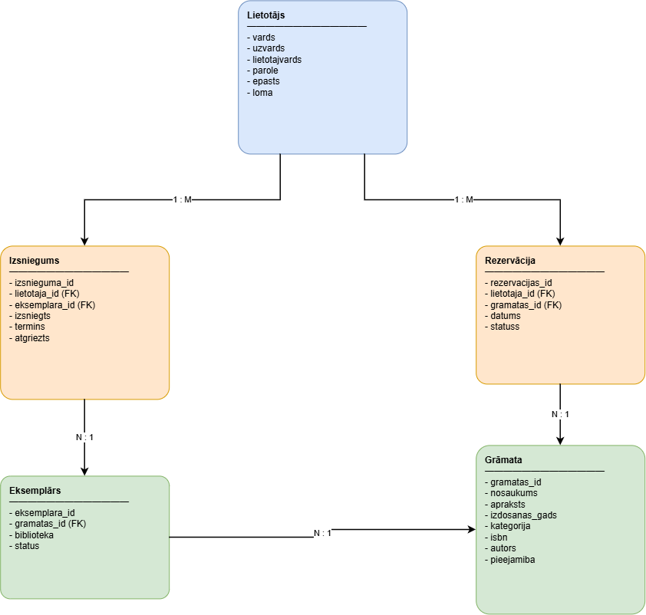
1.1. att. Vienkāršots bibliotēkas sistēmas modelis
Salīdzinājumā ar sākotnējo modeli, šeit nav atsevišķu objektu Loma, Administrators, Bibliotekārs, Lasītājs, Autors, Bibliotēka, Pazinojums un Atsauksme, jo tie tiek uzskatīti par citu objektu atribūtiem vai arī nav iekļauti sistēmas obligātajā funkcionalitātē:
- Loma - ir Lietotājs atribūts (lietotajs.loma), kas var būt ADMIN, LIBRARIAN, READER vai AUTHOR (atbilst Loma enumerācijai UML diagrammā).
- Administrators, Bibliotekārs, Lasītājs, Autors - nav atsevišķas klases, jo tos nosaka lietotājs.loma vērtība.
- Bibliotēka - ir Eksemplārs atribūts (eksemplars.biblioteka), kas norāda, kurā bibliotēkā eksemplārs atrodas.
- Paziņojums - nav atsevišķa objekta; paziņojumi tiek ģenerēti no Izsniegums un Rezervācija datiem (termiņu kontrole).
- Atsauksme - nav iekļauta sistēmas obligātajā funkcionalitātē.
Šāda pieeja ļauj saglabāt datu modeli vienkāršu, pārskatāmu un viegli uzturamu, vienlaikus nodrošinot visu pasūtītāja definēto funkcionalitāti. Tā arī samazina liekas datu dublēšanās risku un atvieglo turpmāko programmatūras uzturēšanu, jo visas būtiskās datu struktūras ir koncentrētas piecos galvenajos objektos.

1.1.1. Priekšmetiskās jomas informācijas modelis

1.1.1.1. Sistēmas apkārtnes shēma
Sistēmas apkārtnes shēma (skat. 1.1.1.1. att.) attēlo bibliotēkas informācijas sistēmas “LibInfo” mijiedarbību ar ārējām vienībām un ārējām sistēmām. Shēmas mērķis ir parādīt sistēmas robežu, galvenos sistēmas lietotājus, ārējo pakalpojumu un galvenās informācijas plūsmas starp tiem.
Sistēmas “LibInfo” darbībā ir iesaistītas četras lietotāju lomas: Lasītājs, Autors, Bibliotekārs un Administrators. Papildus sistēma mijiedarbojas ar ārējo Google Books API, kas tiek izmantots grāmatu informācijas iegūšanai pēc ISBN.
Vienības:
- Lasītājs – bibliotēkas klients, kurš izmanto sistēmu, lai meklētu un filtrētu grāmatas, apskatītu to pieejamību un atrašanās vietu, veidotu rezervācijas un apskatītu ar savu kontu saistīto informāciju. Lasītājs sistēmai nosūta pieteikšanās, meklēšanas un rezervācijas datus un saņem meklēšanas rezultātus, grāmatu informāciju, pieejamības datus, rezervāciju statusu un paziņojumus.
- Autors – sistēmas lietotājs, kurš izmanto sistēmu, lai apskatītu ar viņa autora vārdu saistītās grāmatas un to informāciju. Autors sistēmai nosūta autentifikācijas datus un saņem informāciju par savām grāmatām.
- Bibliotekārs – bibliotēkas darbinieks, kurš izmanto sistēmu grāmatu un eksemplāru pārvaldībai, rezervāciju apstrādei, grāmatu izsniegšanas un atgriešanas reģistrēšanai, kā arī grāmatu datu iegūšanai pēc ISBN. Bibliotekārs sistēmai nosūta grāmatu, eksemplāru, izsniegumu un rezervāciju datus un saņem apstrādes rezultātus, pieejamības informāciju un sistēmas paziņojumus.
- Administrators – sistēmas pārvaldītājs, kurš nodrošina lietotāju un to lomu pārvaldību, kā arī sistēmas uzturēšanu. Administrators sistēmai nosūta lietotāju pārvaldības un sistēmas uzturēšanas darbību pieprasījumus un saņem darbību rezultātus, kā arī informāciju no sistēmas žurnāla.
- Google Books API – ārēja sistēma, kas nodrošina grāmatu bibliogrāfiskās informācijas iegūšanu pēc ISBN. Bibliotekārs ievada ISBN sistēmā, pēc kura “LibInfo” nosūta pieprasījumu Google Books API. Saņemto informāciju sistēma izmanto grāmatas datu automātiskai aizpildīšanai. Šāda ārējā servisa integrācija ir paredzēta, lai samazinātu manuāli ievadāmo datu apjomu.
Iekšējās daļas:
- Sistēmas apkārtnes shēmā “LibInfo” tiek attēlota kā viena sistēma, savukārt tās iekšējās daļas atrodas sistēmas robežās un nav uzskatāmas par ārējām vienībām.
- Lietotāja saskarne ir izstrādāta Java Swing vidē, izmantojot NetBeans GUI Builder. Tā nodrošina lietotāja ievadīto datu saņemšanu, informācijas attēlošanu, formu, pogu, tabulu un citu grafisko komponentu darbību.
- Sistēmas loģika nodrošina galveno biznesa loģiku, tostarp lietotāju reģistrāciju un autentifikāciju, grāmatu meklēšanu un filtrēšanu, rezervāciju, izsniegšanas un atgriešanas procesu, kā arī termiņu kontroli. Sistēmas loģikā tiek izmantotas DAO klases un datu bāzes savienojums.
- Datu bāze nodrošina sistēmas datu persistējošu glabāšanu. Apache Derby datu bāzē tiek glabāti lietotāju, grāmatu, eksemplāru, izsniegumu un rezervāciju dati. Piekļuve datubāzei tiek nodrošināta ar JDBC.
Galvenās datu plūsmas:
- Lietotājs → LibInfo – lietotājs ievada autentifikācijas, meklēšanas, rezervācijas vai citus sistēmas darbībai nepieciešamos datus.
- LibInfo → Lietotājs – sistēma atgriež darbības rezultātu, piemēram, grāmatu sarakstu, grāmatas pieejamību, rezervācijas statusu, paziņojumus vai kļūdas paziņojumu.
- Bibliotekārs → LibInfo – bibliotekārs ievada un pārvalda grāmatu, eksemplāru, rezervāciju un izsniegumu datus.
- LibInfo → Bibliotekārs – sistēma atgriež grāmatu un eksemplāru informāciju, izsniegumu un rezervāciju rezultātus, kā arī termiņu un pieejamības informāciju.
- Administrators → LibInfo – administrators nosūta lietotāju un lomu pārvaldības, sistēmas žurnāla apskates un datu bāzes dublēšanas pieprasījumus.
- LibInfo → Administrators – sistēma atgriež pārvaldības darbību rezultātus, sistēmas žurnāla informāciju un dublēšanas darbības rezultātu.
- Autors → LibInfo – autors nosūta autentifikācijas datus un pieprasījumu apskatīt ar viņa autora vārdu saistītās grāmatas.
- LibInfo → Autors – sistēma atgriež informāciju par autora grāmatām.
- LibInfo → Google Books API – pēc bibliotekāra ievadīta ISBN sistēma nosūta pieprasījumu grāmatas datu iegūšanai.
- Google Books API → LibInfo – ārējais API atgriež pieejamos grāmatas bibliogrāfiskos datus, kurus sistēma var izmantot automātiskai datu aizpildīšanai.
Visas saņemtās un ievadītās informācijas apstrāde tiek veikta sistēmas “LibInfo” iekšienē. Lietotāja saskarne nodrošina mijiedarbību ar lietotāju, sistēmas loģika apstrādā pieprasījumus un realizē biznesa noteikumus, bet Apache Derby datu bāze nodrošina datu saglabāšanu. Šāda sistēmas robežu un informācijas plūsmu nodalīšana ļauj skaidri attēlot, ar kādām ārējām vienībām sistēma mijiedarbojas un kāda informācija tiek apmainīta.
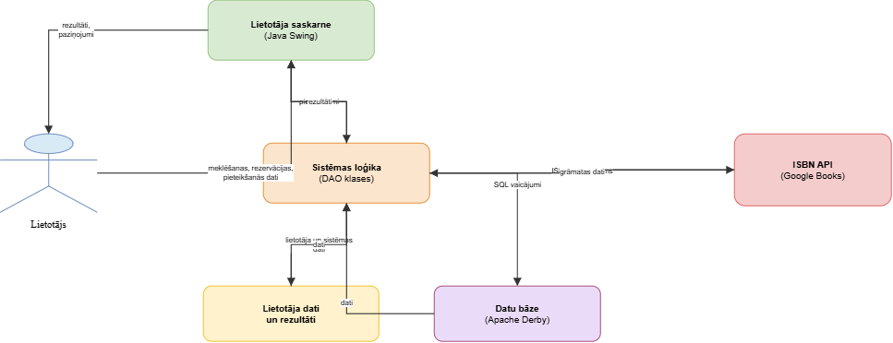
1.1.1.1. att. Sistēmas "LibInfo" apkārtnes shēma

1.1.1.2. Viedokļu analīze

1.1.1.2.1. Pirmais etaps
Viedokļu analīze tika veikta, izmantojot Google Forms aptauju, kas tika izsūtīta potenciālajiem sistēmas lietotājiem – bibliotekāriem, lasītājiem un citiem interesentiem. Aptaujā tika uzdoti gan atvērtie, gan slēgtie jautājumi par sistēmas nepieciešamību, galvenajām funkcijām un vēlamajām īpašībām, piemēram, "Kādas funkcijas jums šķiet vissvarīgākās bibliotēkas sistēmā?", "Kādas problēmas pašlaik sagādā grāmatu uzskaite?" un "Kādas īpašības jums ir svarīgas sistēmas lietošanā?". Kopumā tika saņemtas vairākas atbildes, kuras pēc tam tika manuāli klasificētas.
Pirmajā etapā caur Google Forms savāktie un manuāli klasificētie viedokļi tika attēloti ar burbuļdiagrammas palīdzību (skat. 1.1.1.2.1. att.). Tā faktiski ir viedokļu kopa, kur katra viedokļa nosaukums ir ierakstīts atsevišķā elipsē. Pēc savākšanas viedokļi tika sākotnēji sadalīti trīs grupās:
- Datu viedokļi – lietotāju, grāmatu un procesu datu struktūra un apstrāde;
- Funkcionālie viedokļi – sistēmas funkcijas (lietotāja piekļuve, grāmatas pārvaldība, katalogs, bibliotēkas aprite);
- Nefunkcionālie viedokļi – sistēmas kvalitātes atribūti (dizains, drošība, lietojamība un darbība).
Papildus tika izdalīta atsevišķa administratora funkciju grupa, kas ietver lietotāju pārvaldību, drošību un sistēmas uzturēšanu.
Šī grupēšana ir tikai pirmais solis ceļā uz detalizētu analīzi, jo tā sniedz vispārīgu priekšstatu par galvenajām viedokļu kategorijām, bet vēl nenosaka konkrētas prasības. Turpinājumā (otrajā etapā) viedokļi tiek sakārtoti hierarhiskā struktūrā, bet trešajā etapā – apkopoti analīzes rezultāti.
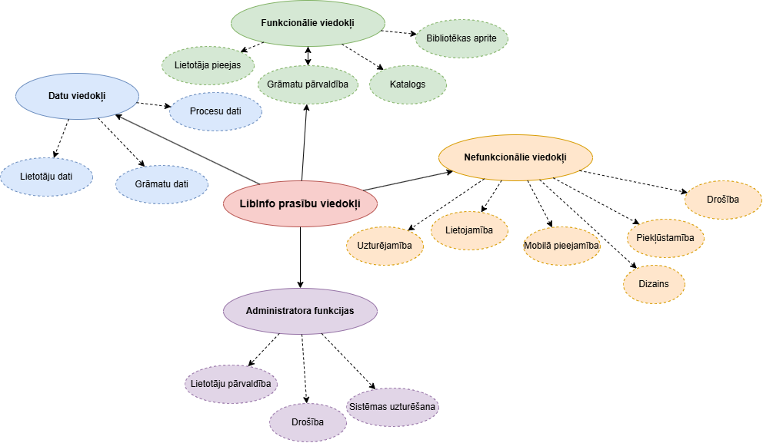
1.1.1.2.1. att. Viedokļu analīzes diagramma

1.1.1.2.2. Otrais etaps
Otrajā etapā tiek veikta viedokļu klasifikācija, kad viedokļi tiek sagrupēti grupās (skat. 1.1.1.2.2. att.). Viedokļi palika sadalīti pēc tā paša principa, taču atsevišķās idejas tika konkretizētas un papildinātas, izdalot šādus apakšpunktus:
- Lietotāju pārvaldība – iespēja reģistrēt, rediģēt un dzēst lietotājus, kā arī piešķirt lomas;
- Piekļūstamība – sistēmas pieejamība dažādām lietotāju grupām un iespēja strādāt ar to dažādās vidēs;
- Lietotāja piekļuve – autentifikācija, autorizācija un piekļuves tiesības atbilstoši lomai;
- Lietotāju dati – personas datu, konta informācijas un sesiju pārvaldība;
- Grāmatu dati – grāmatu bibliogrāfiskās informācijas, eksemplāru un pieejamības uzskaite.
Šī klasifikācija ļauj precīzāk noteikt, kuras prasības ir būtiskas katrai lietotāju grupai, un kalpo par pamatu trešajam etapam, kurā tiek apkopoti viedokļu analīzes rezultāti un formulētas konkrētas sistēmas prasības.
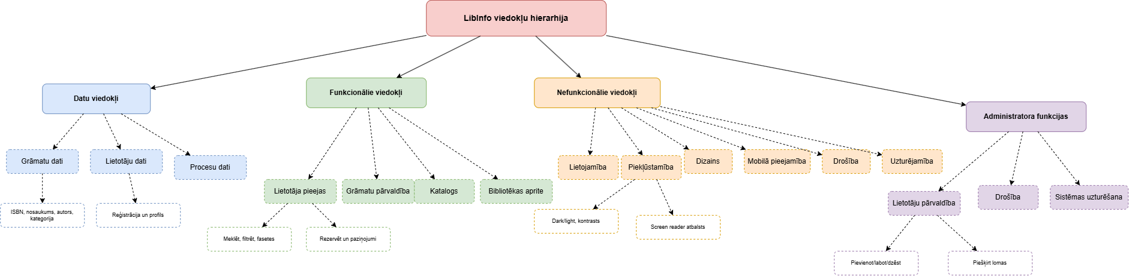
1.1.1.2.2. att. Viedokļu hierarhiskā struktūra

1.1.1.2.3. Trešais etaps
Trešais etaps viedokļu analīzē ir viedokļu analīzes rezultāti, kad viedokļi tiek izanalizēti (skat. 1.1.1.2.3. att.). Vairāki viedokļi tika sadalīti un sagrupēti pēc lietotāja tipa principa un “optimizēti”, izmetot nerealizējamās un mazāk svarīgās prasības produktam. Rezultātā tika noteiktas konkrētas prasības katrai lietotāju grupai – lasītājiem, autoriem, bibliotekāriem un administratoriem –, ņemot vērā viņu ikdienas vajadzības un sistēmas iespējas. Piemēram, lasītājiem tika prioritizēta ērta grāmatu meklēšana un rezervāciju veikšana, savukārt bibliotekāriem – grāmatu un eksemplāru pārvaldība, kā arī izsniegšanas un atgriešanas procesu atbalsts. Šie rezultāti kalpoja par pamatu sistēmas funkcionālo prasību formulēšanai un turpmākajai modelēšanai.
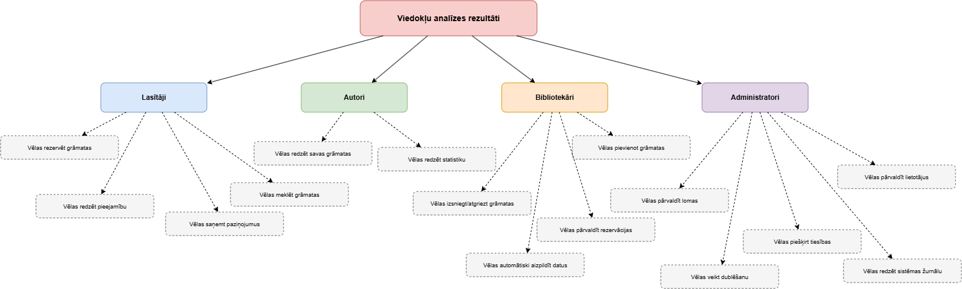
1.1.1.2.3. att. Viedokļu analīzes rezultāti

1.1.2. Lietošanas gadījumu diagramma
Attēlā (skat. 1.1.2. att.) ir parādīta bibliotēkas sistēmas “LibInfo” lietošanas gadījumu diagramma. Tā atspoguļo sistēmas galveno lietotāju – Lasītāja, Autora, Bibliotekāra un Administratora – mijiedarbību ar sistēmu, kā arī ārējās sistēmas Google Books API izmantošanu.
Aktieri:
- Lasītājs – sistēmas lietotājs, kurš var reģistrēties un pieteikties sistēmā, meklēt un filtrēt grāmatas, skatīt to pieejamību un atrašanās vietu, veidot rezervācijas, kā arī apskatīt paziņojumus un termiņu informāciju.
- Autors – sistēmas lietotājs, kurš var reģistrēties un pieteikties sistēmā, kā arī apskatīt ar savu autora vārdu saistītās grāmatas.
- Bibliotekārs – sistēmas lietotājs, kurš pārvalda grāmatas un eksemplārus, importē grāmatu datus pēc ISBN, pārvalda rezervācijas, reģistrē grāmatu izsniegšanu un atgriešanu, kā arī apskata paziņojumus un termiņu informāciju.
- Administrators – sistēmas lietotājs, kurš pārvalda lietotājus un to lomas, kā arī var apskatīt sistēmas žurnālu un veikt datu bāzes dublēšanu.
- Google Books API – ārēja sistēma, kuru izmanto grāmatas datu automātiskai iegūšanai pēc ISBN.
Lietošanas gadījumi un asociācijas:
Lasītājs ir saistīts ar šādiem lietošanas gadījumiem:
- Lietotāju reģistrācija (ID1) – ļauj izveidot jaunu lietotāja kontu.
- Autentifikācija un sesiju pārvaldība (ID2) – nodrošina pieteikšanos sistēmā un sesijas pārvaldību.
- Meklēšana, filtrēšana un fasetēšana (ID6) – ļauj atrast grāmatas pēc dažādiem meklēšanas kritērijiem un filtriem.
- Pieejamības un atrašanās vietas noteikšana (ID7) – ļauj apskatīt grāmatas pieejamību, bibliotēkas un pieejamo eksemplāru skaitu.
- Rezervāciju pārvaldība (ID8) – ļauj lietotājam izveidot rezervāciju un sekot tās statusam.
- Paziņojumi un termiņu kontrole (ID10) – ļauj apskatīt informāciju par termiņiem un kavējumiem.
Autors ir saistīts ar šādiem lietošanas gadījumiem:
- Lietotāju reģistrācija (ID1);
- Autentifikācija un sesiju pārvaldība (ID2);
- Skatīt savas grāmatas – ļauj autoram apskatīt ar viņa autora vārdu saistītās grāmatas.
Bibliotekārs ir saistīts ar šādiem lietošanas gadījumiem:
- Lietotāju reģistrācija (ID1);
- Autentifikācija un sesiju pārvaldība (ID2);
- Grāmatu un eksemplāru pārvaldība (ID4) – ļauj pievienot, apskatīt, rediģēt un dzēst grāmatu un eksemplāru datus;
- Grāmatu datu imports pēc ISBN (ID5) – ļauj automātiski iegūt grāmatas datus no Google Books API;
- Rezervāciju pārvaldība (ID8) – ļauj apskatīt un apstrādāt rezervācijas;
- Izsniegšana un atgriešana (ID9) – ļauj reģistrēt grāmatu izsniegšanu un atgriešanu;
- Paziņojumi un termiņu kontrole (ID10).
Administrators ir saistīts ar šādiem lietošanas gadījumiem:
- Lietotāju reģistrācija (ID1);
- Autentifikācija un sesiju pārvaldība (ID2);
- Lomu un piekļuves tiesību pārvaldība (ID3) – ļauj piešķirt un mainīt lietotāju lomas un piekļuves tiesības;
- Skatīt sistēmas žurnālu, dublēt datu bāzi – ļauj apskatīt sistēmas žurnālu un veikt datu bāzes dublēšanu.
Include attiecības (<<include>>):
- Meklēšana, filtrēšana un fasetēšana (ID6) ietver Pieejamības un atrašanās vietas noteikšanu (ID7), jo meklēšanas rezultātos tiek izmantota informācija par grāmatas pieejamību un atrašanās vietu.
- Rezervāciju pārvaldība (ID8) ietver Pieejamības un atrašanās vietas noteikšanu (ID7), jo pirms rezervācijas izveides nepieciešams pārbaudīt grāmatas pieejamību.
Extend attiecība (<<extend>>):
- Grāmatu datu imports pēc ISBN (ID5) paplašina Grāmatu un eksemplāru pārvaldību (ID4), jo grāmatas pievienošanas laikā bibliotekārs var izvēlēties automātiski aizpildīt informāciju pēc ISBN.
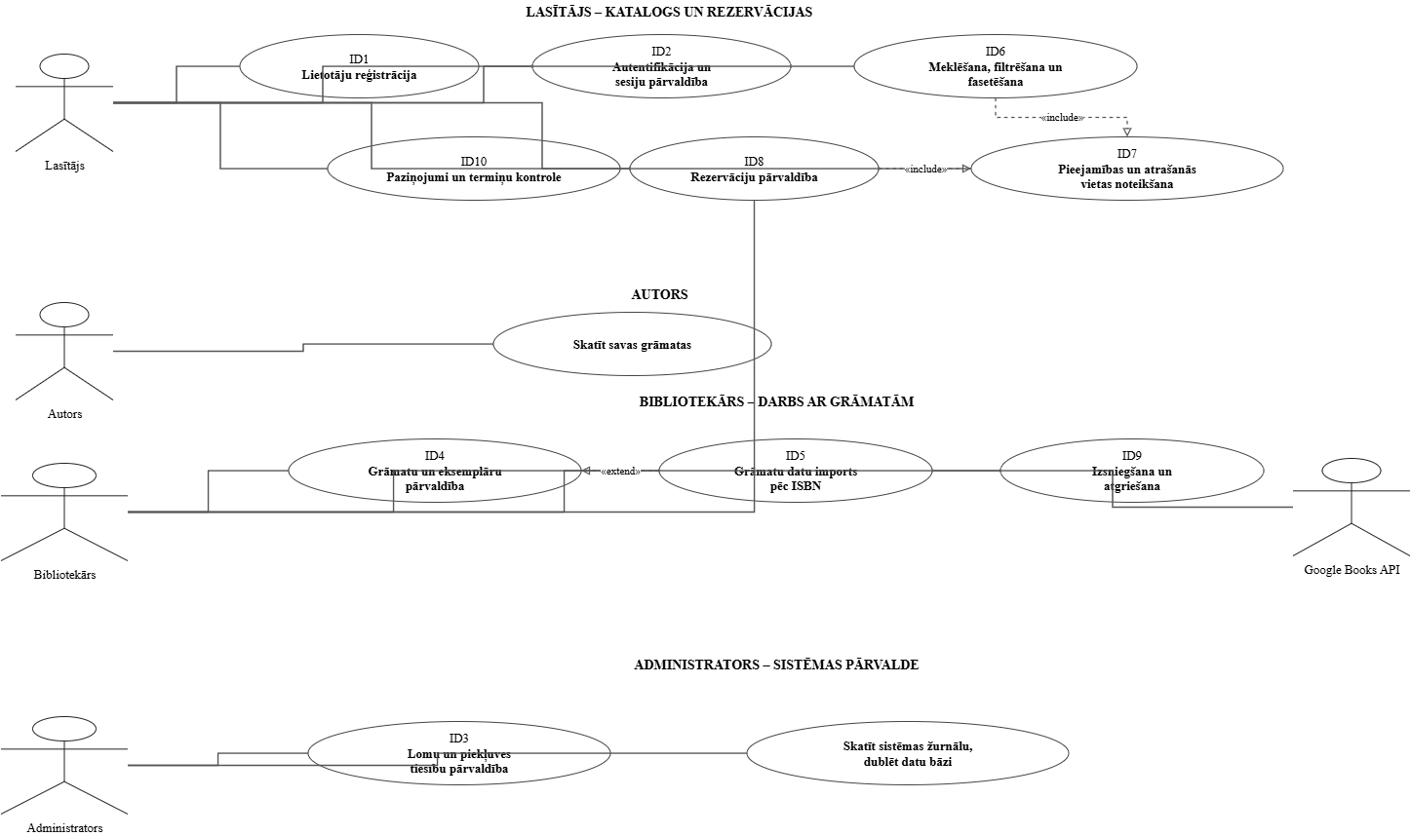
1.1.2. att. LibInfo lietošanas gadījumu diagramma

1.1.3. Datu modelēšana

1.1.3.1. ER diagramma
Datu modelēšanai tiek izmantots ER (Entity-Relationship) modelis. Bibliotēkas sistēmas “LibInfo” ER diagramma (1.1.3.1. att.) grafiski attēlo sistēmā izmantotās datu bāzes entītijas, to atribūtus un savstarpējās attiecības. ER diagramma ir veidota atbilstoši datu vārdnīcai un attēlo piecas entītijas: lietotajs, gramata, eksemplars, izsniegums un rezervacija. Katra entītija atbilst vienai datu bāzes tabulai. Datu bāzē ir definētas primārās un ārējās atslēgas, kas nodrošina datu savstarpējo sasaisti un integritāti.
Entītija lietotajs:
Entītija lietotajs satur informāciju par visiem sistēmas lietotājiem, tostarp lasītājiem, autoriem, bibliotekāriem un administratoriem.
Primārā atslēga ir lietotaja_id, kas unikāli identificē katru lietotāju.
Entītijas atribūti ir:
- lietotaja_id – lietotāja unikālais identifikators;
- vards – lietotāja vārds;
- uzvards – lietotāja uzvārds;
- lietotajvards – pieteikšanās vārds, kuram jābūt unikālam;
- parole – lietotāja paroles BCrypt jaucējvērtība;
- epasts – lietotāja e-pasta adrese, kurai jābūt unikālai;
- loma – lietotāja loma sistēmā. Iespējamās vērtības ir ADMIN, LIBRARIAN, READER un AUTHOR;
- izveidots – lietotāja konta izveides datums un laiks.
Atsevišķa entītija loma netiek veidota, jo lietotāja loma tiek glabāta atribūtā lietotajs.loma.
Entītija gramata
Entītija gramata satur informāciju par sistēmā reģistrētajām grāmatām.
Primārā atslēga ir gramatas_id, kas unikāli identificē katru grāmatu.
Entītijas atribūti ir:
- gramatas_id – grāmatas unikālais identifikators;
- nosaukums – grāmatas nosaukums;
- apraksts – grāmatas apraksts;
- izdosanas_gads – grāmatas izdošanas gads;
- kategorija – grāmatas kategorija;
- isbn – grāmatas ISBN numurs;
- autors – grāmatas autora vārds vai autoru informācija;
- pieejamiba – loģiska vērtība, kas norāda, vai grāmata ir pieejama.
Atribūts autors ir teksta lauks, tāpēc atsevišķa autors entītija vai tabula netiek veidota. Autora informācija tiek glabāta tieši grāmatas ierakstā.
Entītija eksemplars
Entītija eksemplars tiek izmantota, lai uzskaitītu katru konkrēto grāmatas fizisko eksemplāru. Vienai grāmatai var būt vairāki eksemplāri.
Primārā atslēga ir eksemplara_id.
Entītijas atribūti ir:
- eksemplara_id – eksemplāra unikālais identifikators;
- gramatas_id – ārējā atslēga, kas norāda, kurai grāmatai konkrētais eksemplārs pieder;
- biblioteka – bibliotēka, kurā eksemplārs atrodas;
- status – eksemplāra pašreizējais statuss. Iespējamās vērtības ir pieejams, izsniegts un rezervēts.
Atribūts gramatas_id veido saiti ar entītiju gramata. Atribūts biblioteka ir teksta lauks, tādēļ atsevišķa biblioteka entītija netiek veidota.
Entītija izsniegums:
Entītija izsniegums reģistrē grāmatu izsniegšanu bibliotēkas lietotājiem un to atgriešanu.
Primārā atslēga ir izsnieguma_id.
Entītijas atribūti ir:
- izsnieguma_id – izsnieguma unikālais identifikators;
- lietotaja_id – ārējā atslēga, kas norāda lietotāju, kuram eksemplārs ir izsniegts;
- eksemplara_id – ārējā atslēga, kas norāda konkrēto izsniegto eksemplāru;
- izsniegts – izsniegšanas datums un laiks;
- termins – datums un laiks, līdz kuram grāmata jāatgriež;
- atgriezts – faktiskais grāmatas atgriešanas datums un laiks. Šī vērtība var būt tukša (NULL), ja grāmata vēl nav atgriezta.
Izsnieguma kavējums tiek noteikts, salīdzinot atribūta termins vērtību ar aktuālo datumu. Tādējādi nav nepieciešams atsevišķi glabāt informāciju par kavējumu.
Entītija rezervacija:
Entītija rezervacija reģistrē lietotāju izveidotās grāmatu rezervācijas.
Primārā atslēga ir rezervacijas_id.
Entītijas atribūti ir:
- rezervacijas_id – rezervācijas unikālais identifikators;
- lietotaja_id – ārējā atslēga, kas norāda lietotāju, kurš izveidojis rezervāciju;
- gramatas_id – ārējā atslēga, kas norāda rezervēto grāmatu;
- datums – rezervācijas izveides datums un laiks;
- statuss – rezervācijas pašreizējais statuss. Iespējamās vērtības ir aktīva, izpildīta un atcelta.
Attiecības starp entītijām:
Starp ER diagrammā attēlotajām entītijām ir izveidotas piecas attiecības ar kardinalitāti 1:M:
Lietotajs – Izsniegums (1:M). - Vienam lietotājam var būt vairāki izsniegumi, bet katrs izsniegums ir saistīts ar vienu konkrētu lietotāju. Šo saiti nodrošina ārējā atslēga izsniegums.lietotaja_id, kas atsaucas uz lietotajs.lietotaja_id.
Lietotajs – Rezervacija (1:M). - Vienam lietotājam var būt vairākas rezervācijas, bet katra rezervācija pieder vienam konkrētam lietotājam. Šo saiti nodrošina ārējā atslēga rezervacija.lietotaja_id, kas atsaucas uz lietotajs.lietotaja_id.
Gramata – Eksemplars (1:M). - Vienai grāmatai var būt vairāki eksemplāri, bet katrs eksemplārs pieder vienai konkrētai grāmatai. Šo saiti nodrošina ārējā atslēga eksemplars.gramatas_id, kas atsaucas uz gramata.gramatas_id.
Gramata – Rezervacija (1:M). - Vienai grāmatai var būt vairākas rezervācijas dažādiem lietotājiem, bet katra rezervācija attiecas uz vienu konkrētu grāmatu. Šo saiti nodrošina ārējā atslēga rezervacija.gramatas_id, kas atsaucas uz gramata.gramatas_id.
Eksemplars – Izsniegums (1:M). - Vienam eksemplāram datu bāzē var būt vairāki izsnieguma ieraksti dažādos laikos, bet katrs izsniegums attiecas uz vienu konkrētu eksemplāru. Šo saiti nodrošina ārējā atslēga izsniegums.eksemplara_id, kas atsaucas uz eksemplars.eksemplara_id.
Kopumā ER modelī ir 5 entītijas, 5 primārās atslēgas, 5 ārējās atslēgas un 5 attiecības ar kardinalitāti 1:M. Šāda struktūra nodrošina datu sasaisti starp lietotājiem, grāmatām, to eksemplāriem, izsniegumiem un rezervācijām.
Attiecības un objekti, kas netiek realizēti:
Lai saglabātu datu modeli atbilstošu projekta noteiktajai funkcionalitātei un datu vārdnīcai, sistēmā netiek veidotas atsevišķas entītijas šādiem objektiem:
- Loma – tiek glabāta kā atribūts lietotajs.loma;
- Autors – autora informācija tiek glabāta kā atribūts gramata.autors;
- Biblioteka – bibliotēkas nosaukums tiek glabāts kā atribūts eksemplars.biblioteka;
- Paziņojums – atsevišķa tabula netiek veidota; paziņojumu informācija tiek iegūta no izsniegums un rezervacija datiem, izmantojot termiņu un statusu kontroli;
- Atsauksme – šī funkcionalitāte nav iekļauta projekta obligātajā sistēmas funkcionalitātē, tādēļ tā netiek modelēta.
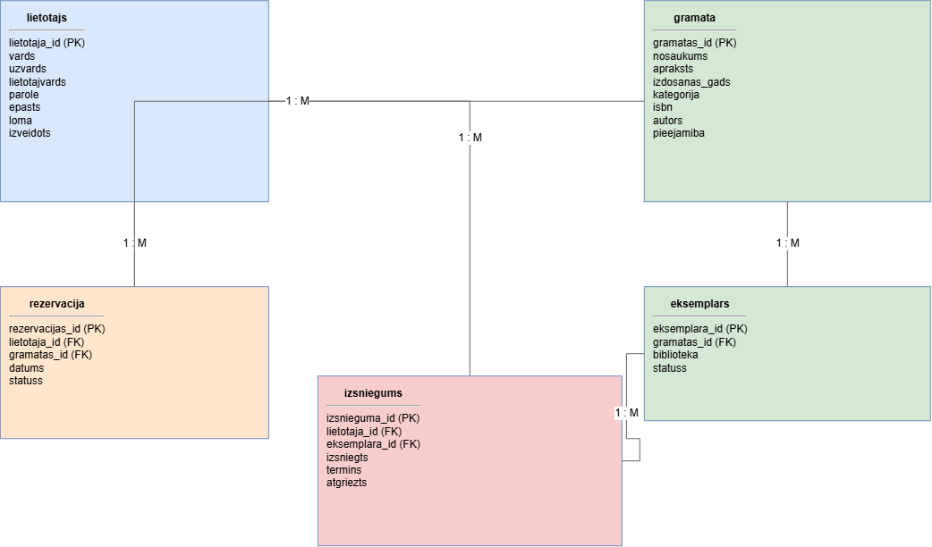
1.1.3.1. att. Bibliotēkas sistēmas ER modelis

1.1.3.2. Datu vārdnīca

1.1.3.2.1. Tabula: lietotajs
Tabula | Lauks | Datu tips | PK/FK | Obligāts | Apraksts
lietotajs | lietotaja_id | INTEGER | PK | Jā | Unikāls lietotāja identifikators
lietotajs | vards | VARCHAR(50) | – | Jā | Lietotāja vārds
lietotajs | uzvards | VARCHAR(50) | – | Jā | Lietotāja uzvārds
lietotajs | lietotajvards | VARCHAR(50) | – | Jā | Pieteikšanās vārds (unikāls)
lietotajs | parole | VARCHAR(255) | – | Jā | BCrypt jaucējvērtība
lietotajs | epasts | VARCHAR(100) | – | Jā | E-pasts (unikāls)
lietotajs | loma | VARCHAR(20) | – | Jā | ADMIN / LIBRARIAN / READER / AUTHOR
lietotajs | izveidots | TIMESTAMP | – | Nē | Konta izveides datums

1.1.3.2.2. Tabula: gramata
Tabula | Lauks | Datu tips | PK/FK | Obligāts | Apraksts
gramata | gramatas_id | INTEGER | PK | Jā | Grāmatas identifikators
gramata | nosaukums | VARCHAR(200) | – | Jā | Grāmatas nosaukums
gramata | apraksts | CLOB | – | Nē | Grāmatas apraksts
gramata | izdosanas_gads | INTEGER | – | Nē | Izdošanas gads (1800–2100)
gramata | kategorija | VARCHAR(50) | – | Nē | Kategorija
gramata | isbn | VARCHAR(20) | – | Nē | ISBN (unikāls)
gramata | autors | VARCHAR(100) | – | Nē | Grāmatas autors
gramata | pieejamiba | BOOLEAN | – | Jā | Vai grāmata ir pieejama

1.1.3.2.3. Tabula: eksemplars
Tabula | Lauks | Datu tips | PK/FK | Obligāts | Apraksts
eksemplars | eksemplara_id | INTEGER | PK | Jā | Eksemplāra identifikators
eksemplars | gramatas_id | INTEGER | FK → gramata.gramatas_id | Jā | Piederīgā grāmata
eksemplars | biblioteka | VARCHAR(100) | - | Jā | Bibliotēka, kurā atrodas
eksemplars | status | VARCHAR(20) | - | Jā | pieejams / izsniegts / rezervēts

1.1.3.2.4. Tabula: izsniegums
Tabula | Lauks | Datu tips | PK/FK | Obligāts | Apraksts
izsniegums | izsnieguma_id | INTEGER | PK | Jā | Unikāls izsnieguma identifikators
izsniegums | lietotaja_id | INTEGER | FK → lietotajs.lietotaja_id | Jā | Lietotājs, kuram izsniegts
izsniegums | eksemplara_id | INTEGER | FK → eksemplars.eksemplara_id | Jā | Izsniegtais eksemplārs
izsniegums | izsniegts | TIMESTAMP | - | Jā | Izsniegšanas datums
izsniegums | termins | TIMESTAMP | - | Jā | Atgriešanas termiņš
izsniegums | atgriezts | TIMESTAMP | - | Nē | Faktiskais atgriešanas datums (NULL, ja nav atgriezts)

1.1.3.2.5. Tabula: rezervacija
Tabula | Lauks | Datu tips | PK/FK | Obligāts | Apraksts
rezervacija | rezervacijas_id | INTEGER | PK | Jā | Unikāls rezervācijas identifikators
rezervacija | lietotaja_id | INTEGER | FK → lietotajs.lietotaja_id | Jā | Rezervējušais lietotājs
rezervacija | gramatas_id | INTEGER | FK → gramata.gramatas_id | Jā | Rezervētā grāmata
rezervacija | datums | TIMESTAMP | - | Jā | Rezervācijas izveides datums
rezervacija | statuss | VARCHAR(20) | - | Jā | aktīva / izpildīta / atcelta

1.1.3.2.6. Tabula: darbības vārdi
Darbības vārds | Objekts | Use Case | UML metode
reģistrēt | lietotājs | ID1 | registretLietotaju()
autentificēt | lietotājs | ID2 | autentificet()
meklēt | grāmata | ID6 | mekletGramatas()
filtrēt | grāmata | ID6 | filtrētGramatas()
rezervēt | rezervācija | ID8 | izveidotRezervaciju()
izsniegt | izsniegums | ID9 | izsniegtGramatu()
atgriezt | izsniegums | ID9 | atgrieztGramatu()
importēt | grāmata | ID5 | importetNoGoogleBooks()
dublēt | DB | ID13 | dubletDatuBazi()

1.2. Sistēmas evolūcija
Sākotnēji, balstoties uz projekta uzdevumā piedāvāto tēmu Nr. 1 “Bibliotēkas informācijas sistēma”, tika plānots izstrādāt vienkāršu Java Swing lietotni ar Apache Derby datu bāzi, kas nodrošina tikai pamata funkcijas: grāmatu pievienošanu, lasītāju reģistrāciju, grāmatu izsniegšanu un nodošanu, meklēšanu pēc nosaukuma vai autora un kavēto grāmatu sarakstu. Šīs funkcijas atbilda minimālajām projekta prasībām.
Tomēr jau prasību analīzes laikā, intervējot potenciālos lietotājus (bibliotekārus un lasītājus), kļuva skaidrs, ka ar pamata funkcijām nepietiek. Tika identificēta nepieciešamība pēc vairākām lietotāju lomām – ne tikai lasītājs un bibliotekārs, bet arī autors un administrators. Tā rezultātā tika pievienota lomu pārvaldība, autentifikācija un autorizācija. Sākotnēji plānotā vienkāršā piekļuves sistēma tika aizstāta ar pilnvērtīgu lietotāju reģistrāciju, pieteikšanos un sesiju pārvaldību.
Izstrādes gaitā tika paplašināta arī grāmatu meklēšana un filtrēšana. Ja sākumā bija tikai meklēšana pēc nosaukuma un autora, tad vēlāk tika pievienota meklēšana pēc ISBN, kā arī filtrēšana pēc kategorijas, izdošanas gada un pieejamības. Papildus tika ieviesta fasetētā meklēšana, kas uzlabo lietotāja pieredzi, precizējot meklēšanas rezultātus.
Nozīmīgs papildinājums bija ārējo servisu integrācija. Sākotnēji grāmatas dati bija jāievada manuāli, taču, lai atvieglotu bibliotekāru darbu, tika pievienota automātiskā datu aizpilde no Google Books API pēc ISBN. Tas ievērojami samazināja datu ievades laiku un kļūdu skaitu.
Administratora loma tika paplašināta ar iespēju pārvaldīt lietotājus, piešķirt un mainīt lomas, kā arī veikt datu bāzes dublēšanu. Arī paziņojumu funkcija tika pievienota vēlāk, lai nodrošinātu savlaicīgu informēšanu par rezervāciju termiņiem un kavējumiem.
Runājot par tehnoloģijām, sākotnēji tika plānots izmantot Java Swing un Apache Derby atbilstoši projekta uzdevuma prasībām. Šis lēmums tika saglabāts visā izstrādes laikā, jo tas atbilst projekta uzdevuma prasībām un nodrošina stabilu, uzticamu darbvirsmas risinājumu. Tīmekļa tehnoloģijas netika izmantotas, jo projekta ietvaros bija svarīgi demonstrēt prasmes tieši Java darbvirsmas lietotņu izstrādē ar Swing saskarni un JDBC savienojumiem ar relāciju datu bāzi.
Dažas sākotnēji iecerētās funkcijas tika vienkāršotas vai atliktas. Piemēram, virtuālais asistents netika realizēts, jo tas nav uzskatāms par prioritāru pasūtītāja ikdienas vajadzību risināšanā. Arī sociālās funkcijas (draugu pievienošana, sekošana citiem lietotājiem, līdzīgu grāmatu ieteikumi) netika iekļautas obligātajā funkcionalitātē, jo tās nav tieši saistītas ar bibliotēkas ikdienas darba procesu automatizāciju. Šie lēmumi tika pieņemti, ņemot vērā ierobežotos laika resursus un tehniskās sarežģītības.
Kopumā sistēmas evolūcija virzījās no vienkāršas uzskaites sistēmas uz daudzfunkcionālu bibliotēkas menedžmenta sistēmu “LibInfo”, kas atbilst gan sākotnējām prasībām, gan paplašinātajām lietotāju vajadzībām, vienlaikus saglabājot atbilstību projekta uzdevuma prasībām par Java Swing un Apache Derby izmantošanu.

1.3. Sistēmas funkcionālās prasības
- Funkcija “Lietotāju reģistrācija”
ID: ID1
Ievads: Nodrošina jauna lietotāja konta izveidi sistēmā.
Ievade:
- Vārds
- Uzvārds
- Lietotājvārds
- Parole
- Paroles apstiprinājums
Apstrāde:
- Ievadīto datu validācija.
- Pārbaude, vai parole atbilst apstiprinājumam.
- Pārbaude, vai lietotājvārds jau neeksistē datu bāzē.
- Jauna lietotāja ieraksta izveide datu bāzē.

- Funkcija “Autentifikācija un sesiju pārvaldība”
ID: ID2
Ievads: Nodrošina drošu pieteikšanos sistēmā un sesijas uzturēšanu.
Ievade:
- Lietotājvārds
- Parole
Apstrāde:
- Lietotājvārda un paroles pārbaude datu bāzē.
- Sesijas izveide un sesijas identifikatora piešķiršana.
- Sesijas izbeigšana pēc lietotāja iziešanas vai noilguma.

- Funkcija “Lomu un piekļuves tiesību pārvaldība”
ID: ID3
Ievads: Ļauj administratoram piešķirt, mainīt un atņemt lietotāju lomas un tiesības.
Ievade:
- Lietotājs
- Loma
- Tiesības
Apstrāde:
- Administratora autorizācija.
- Izvēlētā lietotāja lomas piešķiršana.
- Esošās lomas maiņa.
- Lomas vai tiesību atņemšana.
- Izmaiņu saglabāšana datu bāzē.

- Funkcija “Grāmatu un eksemplāru pārvaldība”
ID: ID4
Ievads: Nodrošina grāmatu un to eksemplāru pievienošanu, apskati, rediģēšanu un dzēšanu.
Ievade:
- Nosaukums
- Autors
- Apraksts
- Izdošanas gads
- Kategorija
- ISBN
- Pieejamība
- Eksemplāra statuss
Apstrāde:
- Ievadīto datu validācija.
- Grāmatas ieraksta izveide, atjaunināšana vai dzēšana.
- Eksemplāru piesaiste grāmatai un bibliotēkai.
- Datu saglabāšana datu bāzē.

- Funkcija “Grāmatu datu imports pēc ISBN”
ID: ID5
Ievads: Automātiski aizpilda grāmatas datus, izmantojot ārēju API pēc ISBN.
Ievade:
- ISBN
Apstrāde:
- Pieprasījuma nosūtīšana uz ārējo API.
- Atbildes saņemšana un parsēšana.
- Grāmatas lauku automātiska aizpilde.
- Kļūdas apstrāde, ja API nav pieejams.

- Funkcija “Meklēšana, filtrēšana un fasetēšana”
ID: ID6
Ievads: Ļauj meklēt grāmatas pēc dažādiem kritērijiem, filtrēt un precizēt rezultātus ar fasetēm.
Ievade:
- Meklēšanas vaicājums
- Meklēšanas kritērijs: nosaukums, autors, ISBN, tags
- Filtri: kategorija, autors, gads, pieejamība
- Izvēlētā fasete
Apstrāde:
- Meklēšanas vaicājuma apstrāde.
- Datu bāzes vaicājuma izpilde.
- Filtru piemērošana rezultātiem.
- Fasešu ģenerēšana un rezultātu sašaurināšana.
- Atbilstošo grāmatu atrašana.

- Funkcija “Pieejamības un atrašanās vietas noteikšana”
ID: ID7
Ievads: Parāda, vai grāmata ir pieejama, un kurās bibliotēkās tā atrodas.
Ievade:
- Grāmatas ID
Apstrāde:
- Pieejamības statusa pārbaude.
- Bibliotēku atrašana, kurās grāmata atrodas.
- Pieejamo eksemplāru skaita noteikšana.

- Funkcija “Rezervāciju pārvaldība”
ID: ID8
Ievads: Ļauj lietotājam rezervēt grāmatu, ja tā nav pieejama.
Ievade:
- Lietotāja ID
- Grāmatas ID
Apstrāde:
- Grāmatas pieejamības pārbaude.
- Rezervācijas izveide, ja grāmata nav pieejama.
- Rezervācijas rindas noteikšana.
- Rezervācijas saglabāšana datu bāzē.

- Funkcija “Izsniegšana un atgriešana”
ID: ID9
Ievads: Ļauj bibliotekāram reģistrēt grāmatas izsniegšanu un atgriešanu.
Ievade:
- Lietotāja ID
- Grāmatas ID
- Darbība: izsniegt vai atgriezt
Apstrāde:
- Lietotāja un grāmatas pārbaude.
- Izsniegšanas gadījumā termiņa noteikšana un ieraksta izveide.
- Atgriešanas gadījumā ieraksta aizvēršana.
- Pieejamības statusa atjaunināšana.
- Datu saglabāšana datu bāzē.

- Funkcija “Paziņojumi un termiņu kontrole”
ID: ID10
Ievads: Informē lietotāju par rezervācijas termiņu, atgriešanas datumu un kavējumiem.
Ievade:
- Lietotāja ID
- Paziņojuma veids
- Termiņa datums
Apstrāde:
- Notikumu pārbaude: rezervācijas termiņš, atgriešanas datums, kavējums.
- Paziņojuma teksta ģenerēšana.
- Paziņojuma saglabāšana un attēlošana NotificationFrame logā.

1.4. Sistēmas nefunkcionālās prasības
- Prasības produktam:
  - Lietojamība. Saskarnei jābūt vienkāršai, intuitīvai un pārskatāmai; informācija jāsadala skaidrās sadaļās.
  - Piekļūstamība. Jānodrošina kontrasts, tastatūras navigācija un saprotami elementi. Screen reader atbalsts tiks nodrošināts, izmantojot Java Swing komponentu AccessibleContext API: visiem interaktīvajiem elementiem (pogām, ievades laukiem, tabulām) tiks definēti AccessibleName un AccessibleDescription, kā arī nodrošināta loģiska fokusa secība.
  - Dizains. Dizainam jābūt mūsdienīgam, ne pārāk spilgtam, ar lielām un viegli pamanāmām pogām.
  - Veiktspēja. Meklēšanas rezultāti jāatgriež līdz 2 sekundēm; automātiskā datu aizpilde – līdz 3 sekundēm. Mērīšana: testa vidē ar reprezentatīvu datu apjomu (vismaz 100 grāmatu ierakstu) tiks veikta manuāla hronometrēšana, izpildot 10 meklēšanas vaicājumus un 10 API izsaukumus. Laiks tiks fiksēts ar System.nanoTime(), aprēķināts vidējais rādītājs un salīdzināts ar noteikto slieksni. Rezultāti tiks dokumentēti 3.4. sadaļā nakotnē.
  - Mērogojamība. Sistēmai jāatbalsta liels grāmatu un eksemplaru skaits (piem., līdz 1000) un daudz lietotāji, kaut arī tā stradā lokāli.
  - Drošība. Paroles jāglabā droši, izmantojot BCrypt jaucējfunkciju ar automātiski ģenerētu sāli. Paroles netiek glabātas atklātā tekstā. Autentifikācijas laikā ievadītā parole tiek jaucēta ar BCrypt un salīdzināta ar datu bāzē saglabāto jaucējvērtību. Jāizmanto lomu piekļuves kontrole; jāaizsargā sesijas un personas dati.
  - Uzticamība. Jānodrošina datu dublēšana, integritāte un žurnālfailu veidošana.
  - Uzturējamība. Kodam jābūt modularizētam, dokumentētam un saprotamam; jāizmanto Java klašu sistēma.
  - Lokalizācija. Sistēmai jābūt latviešu valodā; jāparedz iespēja paplašināt citas valodas.
  - Datu integritāte. ISBN, lietotāju un grāmatu datiem jābūt validētiem un savstarpēji saskanīgiem.
  - Testējamība. Jābūt izstrādātām testa klasēm un scenārijiem reģistrācijas, autentifikācijas, datubāzes un rezultātu pārbaudei.
- Ārējās saskarnes prasības:
  - Lietotāja saskarne. Produktam jāparedz vienota lietotāja saskarne, kas ir vienkārša, intuitīva un pārskatāma; informācija jāsadala skaidrās sadaļās.
  - Piekļūstamība. Jānodrošina kontrasts, tastatūras navigācija un saprotami elementi. Screen reader atbalsts tiks nodrošināts, izmantojot Java Swing AccessibleContext API, definējot AccessibleName un AccessibleDescription visiem interaktīvajiem elementiem.

2. Lietotnes projektēšana

2.1. Sistēmas struktūras modelis
Sistēma “LibInfo” ir veidota kā daudzslāņu (layered) darbvirsmas lietotne Java valodā. Arhitektūra ir sadalīta piecos loģiskos slāņos (skat. 2.1. att.), kas nodrošina atbildību nodalīšanu, vieglāku uzturēšanu, testēšanu un iespēju nākotnē aizstāt atsevišķus slāņus, neietekmējot pārējos. Papildus sistēma integrējas ar vienu ārēju sistēmu - Google Books API, kas tiek izmantota grāmatu datu automātiskai aizpildei pēc ISBN.
Sistēmas slāņi:
- Prezentācijas slānis (GUI) - Java Swing, NetBeans GUI Builder. Nodrošina lietotāja ievades saņemšanu, datu attēlošanu, formu, pogu, tabulu un citu grafisko komponentu darbību (LoginFrame, MainFrame, BookListFrame, BookEditFrame, UserListFrame, UserEditFrame, LoanFrame, ReturnFrame, ReservationFrame, NotificationFrame).
- Biznesa loģikas slānis - servisa klases. Nodrošina validāciju, autentifikāciju, lietotāja lomas un tiesību pārbaudi, rezervāciju un termiņu loģiku.
- Datu piekļuves slānis (DAO) - LietotajsDAO, GramataDAO, EksemplarsDAO, IzsniegumsDAO, RezervacijaDAO. Nodrošina CRUD operācijas ar katru entītiju.
- JDBC slānis - DatabaseConnection, PreparedStatement, ResultSet, DriverManager. Nodrošina savienojuma pārvaldību ar datu bāzi, SQL izpildi un transakcijas.
- Datu bāzes slānis - Apache Derby (iegultā DB). Nodrošina persistējošu datu glabāšanu tabulās lietotajs, gramata, eksemplars, izsniegums un rezervacija.
Datu plūsma vienam lietotāja pieprasījumam notiek šādi: lietotājs veic darbību GUI → prezentācijas slānis savāc ievades datus un nodod tos biznesa loģikas slānim → biznesa loģika validē datus, pārbauda lietotāja lomu un izsauc atbilstošo DAO metodi → DAO veido SQL vaicājumu un izpilda to caur JDBC slāni → JDBC izpilda PreparedStatement un saņem ResultSet → Derby izpilda SQL un atgriež rezultātu → rezultāts tiek atgriezts atpakaļ DAO → biznesa loģika → GUI, kas to parāda lietotājam.
Ārējās integrācijas plūsma (ISBN imports): BookEditFrame → GoogleBooksService → HTTP pieprasījums → Google Books API → JSON atbilde → parsēšana → datu aizpilde formā.
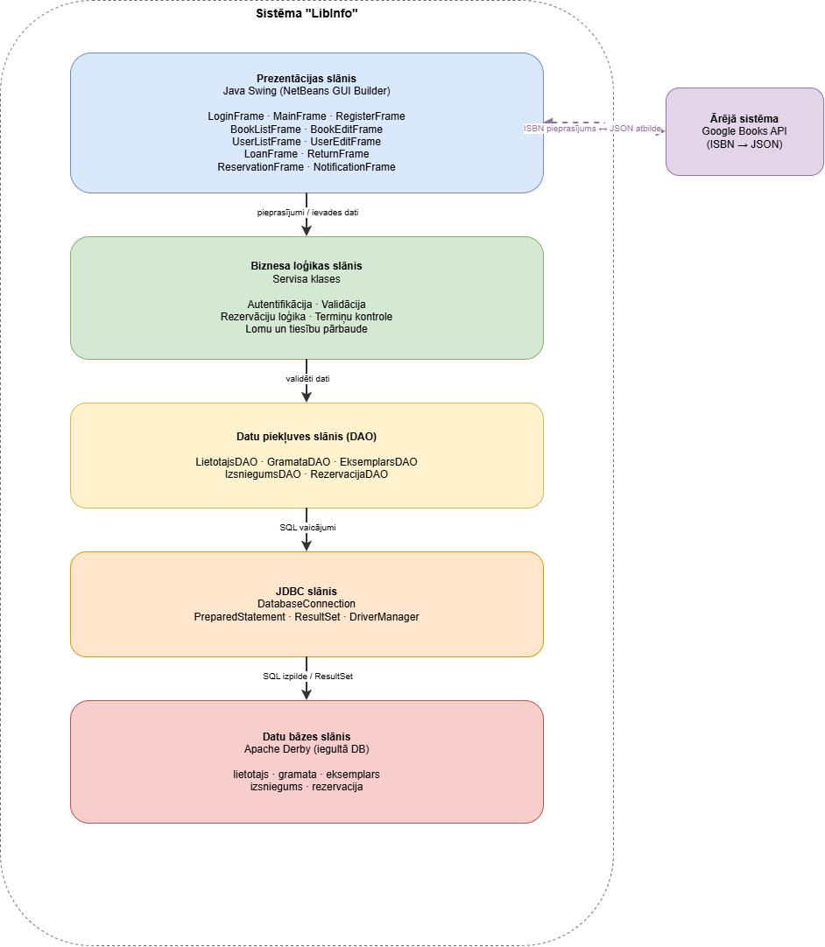
2.1. att. Sistēmas struktūras modelis

2.2. Datu modelis un UML klašu diagramma
Sistēmas klašu diagramma ietver 5 modeļa klases un 5 DAO klases (skat. 2.2. att.). Modeļa klases atspoguļo sistēmas pamatentītijas, savukārt DAO klases nodrošina datu bāzes operācijas (CRUD). Atšķirībā no sākotnējā modeļa, šeit nav atsevišķu apakšklašu Administrators, Bibliotekars, Lasitajs, Autors, jo lietotāja lomu nosaka atsevišķs lauks loma. Tāpat nav atsevišķas Loma klases – tā ir realizēta kā enumerācija. Biblioteka un Autors netiek izdalīti kā atsevišķas klases, to dati tiek glabāti kā teksta lauki attiecīgajās klasēs.

1. Klase Lietotajs
Lietotajs ir modeļa klase, kas satur informāciju par sistēmas lietotāju. Lietotāja loma nosaka piekļuves tiesības.
Atribūti:
- lietotajaId : int – unikāls lietotāja identifikators;
- vards : String – lietotāja vārds;
- uzvards : String – lietotāja uzvārds;
- lietotajvards : String – lietotājvārds;
- parole : String – parole (glabājas jaucējā);
- epasts : String – e-pasta adrese;
- loma : Loma – lietotāja loma (enumerācija).
Metodes:
- getLietotajaId() : int – atgriež lietotāja ID;
- setLietotajaId(int) : void – iestata lietotāja ID;
- getVards() : String – atgriež vārdu;
- setVards(String) : void – iestata vārdu;
- getUzvards() : String – atgriež uzvārdu;
- setUzvards(String) : void – iestata uzvārdu;
- getLietotajvards() : String – atgriež lietotājvārdu;
- setLietotajvards(String) : void – iestata lietotājvārdu;
- getParole() : String – atgriež paroli;
- setParole(String) : void – iestata paroli;
- getEpasts() : String – atgriež e-pastu;
- setEpasts(String) : void – iestata e-pastu;
- getLoma() : Loma – atgriež lomu;
- setLoma(Loma) : void – iestata lomu;
- toString() : String – atgriež lietotāja teksta attēlojumu.

2. Klase Gramata
Gramata satur informāciju par grāmatu. Autors tiek glabāts kā teksta lauks, lai nebūtu atsevišķas Autors klases.
Atribūti:
- gramatasId : int – grāmatas ID;
- nosaukums : String – grāmatas nosaukums;
- apraksts : String – grāmatas apraksts;
- izdosanasGads : int – izdošanas gads;
- isbn : String – ISBN numurs;
- kategorija : String – kategorija;
- pieejamiba : boolean – vai grāmata ir pieejama;
- autors : String – grāmatas autors.
Metodes:
- getGramatasId() : int – atgriež grāmatas ID;
- getNosaukums() : String – atgriež nosaukumu;
- setNosaukums(String) : void – iestata nosaukumu;
- getApraksts() : String – atgriež aprakstu;
- setApraksts(String) : void – iestata aprakstu;
- getIzdosanasGads() : int – atgriež izdošanas gadu;
- setIzdosanasGads(int) : void – iestata izdošanas gadu;
- getIsbn() : String – atgriež ISBN;
- setIsbn(String) : void – iestata ISBN;
- getKategorija() : String – atgriež kategoriju;
- setKategorija(String) : void – iestata kategoriju;
- isPieejama() : boolean – pārbauda pieejamību;
- setPieejamiba(boolean) : void – iestata pieejamību;
- getAutors() : String – atgriež autoru;
- setAutors(String) : void – iestata autoru.

3. Klase Eksemplars
Eksemplars apzīmē konkrētu grāmatas fizisko eksemplāru. Bibliotēka tiek glabāta kā teksta lauks.
Atribūti:
- eksemplaraId : int – eksemplāra ID;
- gramata : Gramata – attiecīgā grāmata;
- biblioteka : String – bibliotēka, kurā atrodas eksemplārs;
- status : String – eksemplāra statuss (pieejams, izsniegts, rezervēts).
Metodes:
- getEksemplaraId() : int – atgriež eksemplāra ID;
- getGramata() : Gramata – atgriež grāmatu;
- setGramata(Gramata) : void – iestata grāmatu;
- getBiblioteka() : String – atgriež bibliotēku;
- setBiblioteka(String) : void – iestata bibliotēku;
- getStatus() : String – atgriež statusu;
- setStatus(String) : void – iestata statusu.

4. Klase Izsniegums
Izsniegums apraksta grāmatas eksemplāra izsniegšanu lietotājam.
Atribūti:
- izsniegumaId : int – izsnieguma ID;
- lietotajs : Lietotajs – lietotājs, kuram izsniegts;
- eksemplars : Eksemplars – izsniegtais eksemplārs;
- izsniegts : Date – izsniegšanas datums;
- termins : Date – atgriešanas termiņš;
- atgriezts : Date – faktiskais atgriešanas datums.
Metodes:
- getIzsniegumaId() : int – atgriež izsnieguma ID;
- getLietotajs() : Lietotajs – atgriež lietotāju;
- setLietotajs(Lietotajs) : void – iestata lietotāju;
- getEksemplars() : Eksemplars – atgriež eksemplāru;
- setEksemplars(Eksemplars) : void – iestata eksemplāru;
- getIzsniegts() : Date – atgriež izsniegšanas datumu;
- setIzsniegts(Date) : void – iestata izsniegšanas datumu;
- getTermins() : Date – atgriež termiņu;
- setTermins(Date) : void – iestata termiņu;
- getAtgriezts() : Date – atgriež atgriešanas datumu;
- setAtgriezts(Date) : void – iestata atgriešanas datumu;
- isKavejies() : boolean – pārbauda, vai izsniegums ir nokavēts;
- atgriezt() : void – veic atgriešanas darbību.

5. Klase Rezervacija
Rezervacija apraksta lietotāja veiktu grāmatas rezervāciju.
Atribūti:
- rezervacijasId : int – rezervācijas ID;
- lietotajs : Lietotajs – rezervējušais lietotājs;
- gramata : Gramata – rezervētā grāmata;
- datums : Date – rezervācijas datums;
- statuss : String – rezervācijas statuss (aktīva, izpildīta, atcelta).
Metodes:
- getRezervacijasId() : int – atgriež rezervācijas ID;
- getLietotajs() : Lietotajs – atgriež lietotāju;
- setLietotajs(Lietotajs) : void – iestata lietotāju;
- getGramata() : Gramata – atgriež grāmatu;
- setGramata(Gramata) : void – iestata grāmatu;
- getDatums() : Date – atgriež datumu;
- setDatums(Date) : void – iestata datumu;
- getStatus() : String – atgriež statusu;
- setStatus(String) : void – iestata statusu.

Enumerācija Loma
Loma ir enumerācija, kas definē lietotāja lomu sistēmā. Tā nav modeļa klase, bet gan datu tips.
Vērtības:
- ADMIN – administrators;
- LIBRARIAN – bibliotekārs;
- READER – lasītājs;
- AUTHOR – autors.

DAO klases (5)
DAO klases nodrošina datu bāzes operācijas katrai modeļa klasei. Tās izmanto JDBC savienojumu ar Apache Derby datu bāzi.
- LietotajsDAO – lietotāju pievienošana, atrašana pēc ID, visu atrašana, atjaunināšana, dzēšana, atrašana pēc lietotājvārda.
- GramataDAO – grāmatu pievienošana, atrašana pēc ID, visu atrašana, atjaunināšana, dzēšana, meklēšana pēc dažādiem kritērijiem.
- EksemplarsDAO – eksemplāru pievienošana, atrašana pēc ID, atrašana pēc grāmatas, atjaunināšana, dzēšana.
- IzsniegumsDAO – izsniegumu pievienošana, atrašana pēc ID, aktīvo izsniegumu atrašana, kavēto izsniegumu atrašana, atjaunināšana, dzēšana.
- RezervacijaDAO – rezervāciju pievienošana, atrašana pēc ID, aktīvo rezervāciju atrašana, atjaunināšana, dzēšana.

Attiecības starp klasēm:
Attiecība | Tips | Apraksts
Lietotajs → Loma | Asociācija 1:1 | Lietotājam ir viena loma (enumerācijas vērtība)
Lietotajs → Izsniegums | Asociācija 1:M | Lietotājam var būt daudz izsniegumu
Lietotajs → Rezervacija | Asociācija 1:M | Lietotājam var būt daudz rezervāciju
Gramata → Eksemplars | Kompozīcija 1:M | Grāmatai var būt vairāki eksemplāri
Gramata → Rezervacija | Asociācija 1:M | Grāmatai var būt daudz rezervāciju
Eksemplars → Izsniegums | Asociācija 1:M | Eksemplāram var būt daudz izsniegumu

Saskarnes:
Atsevišķas saskarnes diagrammā nav izdalītas, jo koplietojamā funkcionalitāte tiek nodrošināta ar DAO klasēm. Ja sistēmu paplašina, var ieviest saskarni, piemēram, IParskatams, ar metodēm toString() un getKopsavilkums().
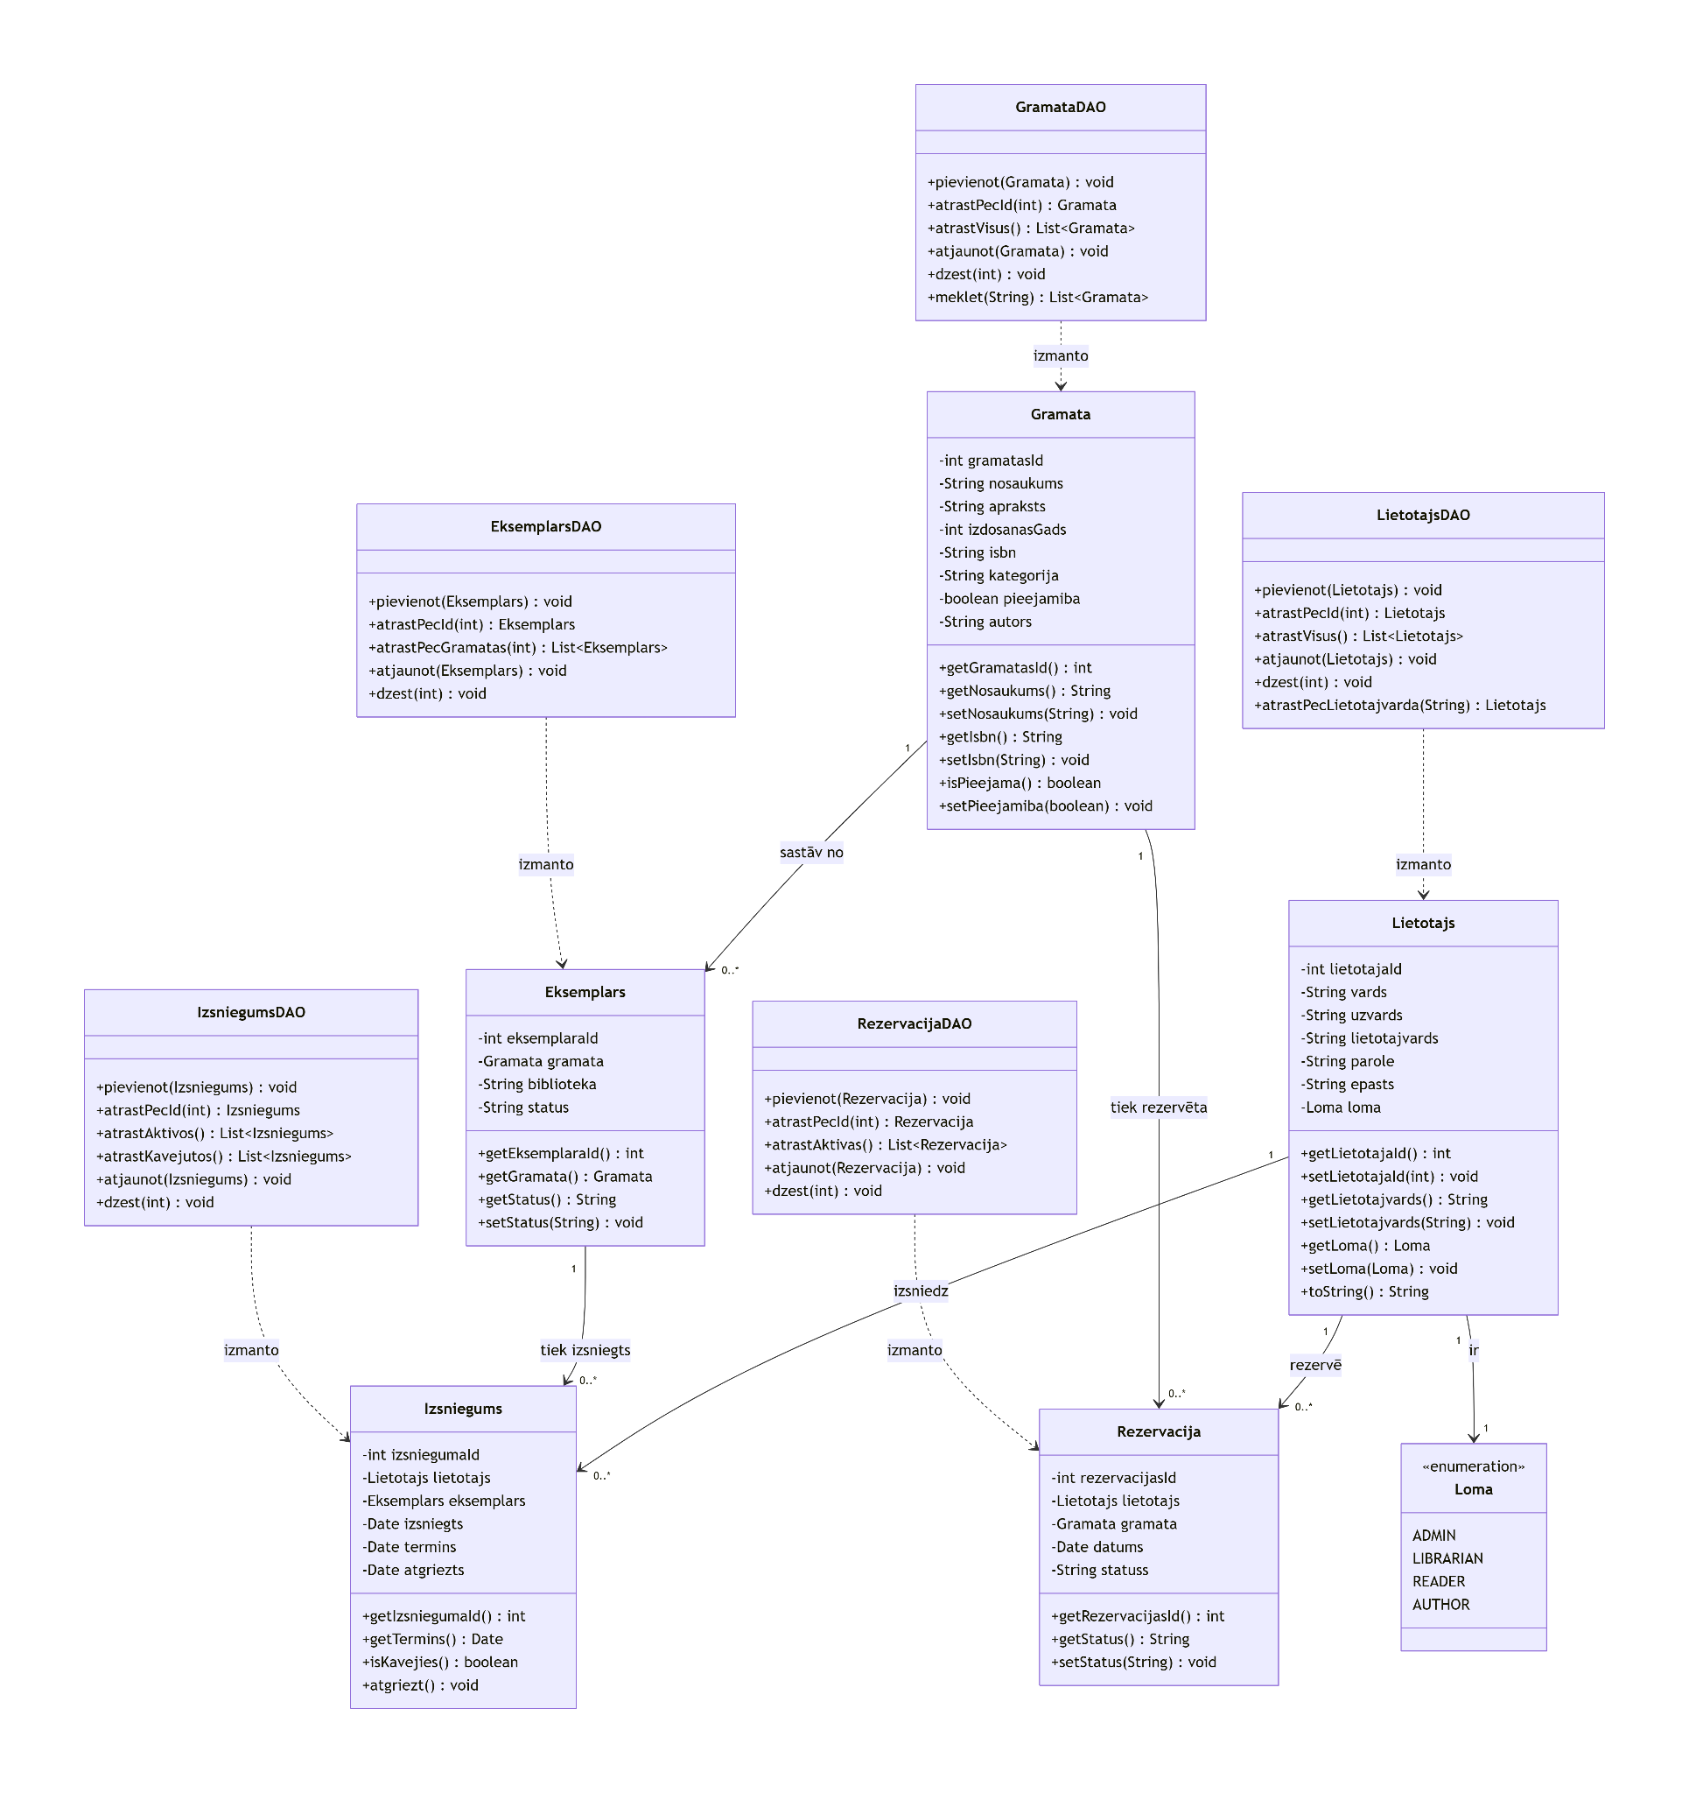
2.2. att. LibInfo sistēmas klašu diagramma UML valodā

2.3. Lietotāja saskarnes projektēšana

2.3.1. Paši logi, to dizains, apraksts, funkcijas
1. Pieteikšanas logs (LoginFrame), 420x320 px, JFrame ekrāna centrā
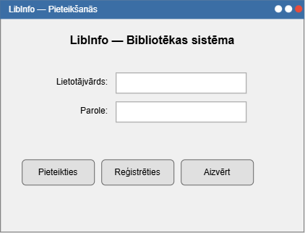
2.3.1.1. att. Pieteikšanas loga dizains
Saskarnes elementi:
- Virsraksts - JLabel
  - Teksts: "LibInfo - Bibliotēkas sistēma"
  - Funkcija: Informatīvs
- Lietotājvārds - JLabel
  - Teksts: "Lietotājvārds:"
  - Funkcija: Apzīmējums
- Ievades lauks - JTextField
  - Teksts: –
  - Funkcija: Lietotājvārda ievade
- Parole - JLabel
  - Teksts: "Parole:"
  - Funkcija: Apzīmējums
- Paroles lauks - JPasswordField
  - Teksts: –
  - Funkcija: Paroles ievade
- Poga - JButton
  - Teksts: "Pieteikties"
  - Funkcija: Autentifikācija
- Poga - JButton
  - Teksts: "Reģistrēties"
  - Funkcija: Atver RegisterFrame
- Poga - JButton
  - Teksts: "Aizvērt"
  - Funkcija: Aizver programmu
Validācija:
- Tukši lauki → "Ievadiet lietotājvārdu un paroli!"
- Nepareizi dati → "Nepareizs lietotājvārds vai parole!"
Navigācija:
- "Pieteikties" → pārbauda DB → atver MainFrame
- "Reģistrēties" → atver RegisterFrame
- "Aizvērt" → showConfirmDialog → System.exit(0)

2. Reģistrācijas logs (RegisterFrame), 420x420 px, JFrame ekrāna centrā
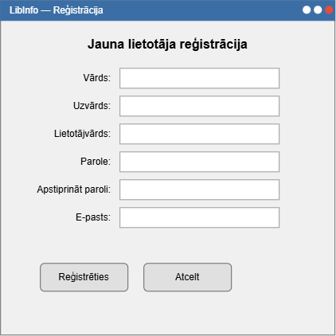
2.3.1.2. att. Reģistrācijas loga dizains
Saskarnes elementi:
- Virsraksts - JLabel
  - Teksts: “Jauna lietotāja reģistrācija”
- Vārds - JLabel + JTextField
  - Teksts: “Vārds:”
- Uzvārds - JLabel + JTextField
  - Teksts: “Uzvārds:”
- Lietotājvārds - JLabel + JTextField
  - Teksts: “Lietotājvārds:”
- Parole - JLabel + JPasswordField
  - Teksts: “Parole:”
- Paroles apstiprinājums - JLabel + JPasswordField
  - Teksts: “Apstiprināt paroli:”
- E-pasts - JLabel + JTextField
  - Teksts: “E-pasts:”
- Poga - JButton
  - Teksts: “Reģistrēties”
- Poga - JButton
  - Teksts: “Atcelt”
Validācija:
- Visi lauki obligāti
- Paroles sakrīt
- Lietotājvārds nav aizņemts
- E-pasts atbilst formātam

3. Galvenais logs (MainFrame), 1000x700 px, JFrame+JMenuBar ekrāna centrā
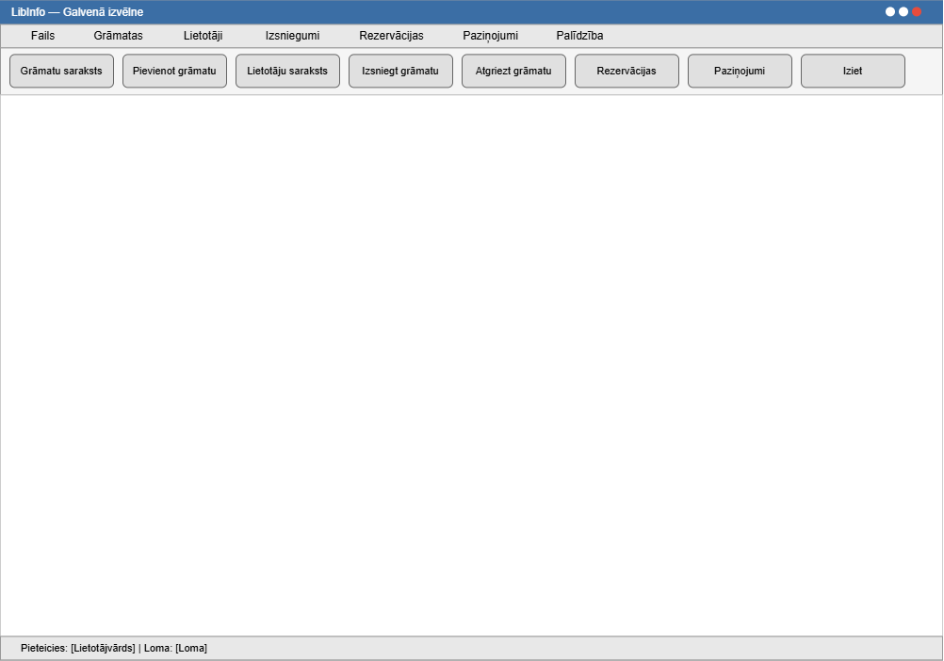
2.3.1.3. att. Galvena loga dizains
Izvēlnes:
- Fails: Iziet
- Grāmatas: Saraksts, Pievienot, Meklēt
- Lietotāji: Saraksts, Pievienot
- Izsniegumi: Izsniegt, Atgriezt, Kavētie
- Rezervācijas: Saraksts
- Paziņojumi: Mani paziņojumi
- Palīdzība: Par programmu
Galvenās pogas (JToolBar vai JPanel):
Poga | Funkcija
“Grāmatu saraksts” | Atver BookListFrame
“Pievienot grāmatu” | Atver BookEditFrame
“Lietotāju saraksts” | Atver UserListFrame
“Izsniegt grāmatu” | Atver LoanFrame
“Atgriezt grāmatu” | Atver ReturnFrame
“Rezervācijas” | Atver ReservationFrame
“Paziņojumi” | Atver NotificationFrame
“Iziet” | showConfirmDialog → aizver
Apakšdaļa:
- Statusa josla (JLabel) ar pieteiktā lietotāja vārdu un lomu.
4. Grāmatu saraksta logs (BookListFrame), 900x600 px, JFrame ekrāna centrā
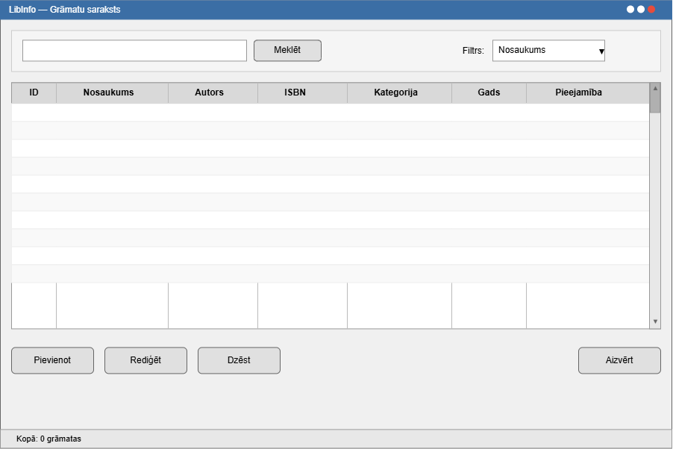
2.3.1.4. att. Grāmatu saraksta loga dizains
Saskarnes elementi:
- Meklēšanas lauks - JTextField
- Meklēšanas poga - JButton
  - Teksts: “Meklēt”
- Filtra izvēlne - JComboBox
  - Vērtības: Nosaukums / Autors / ISBN / Kategorija
- Tabula - JTable
  - Kolonnas: ID, Nosaukums, Autors, ISBN, Kategorija, Gads, Pieejamība
- Poga - JButton
  - Teksts: “Pievienot”
- Poga - JButton
  - Teksts: “Rediģēt”
- Poga - JButton
  - Teksts: “Dzēst”
- Poga - JButton
  - Teksts: “Aizvērt”
Funkcijas:
- Meklēšana pēc izvēlētā kritērija
- Filtru izvēlne
- Tabula ar ritjoslu
- Dubultklikšķis → atver `BookEditFrame`

5. Grāmatu pievienošanas/rediģēšanas logs (BookEditFrame), 500x600 px, JFrame ekrāna centrā
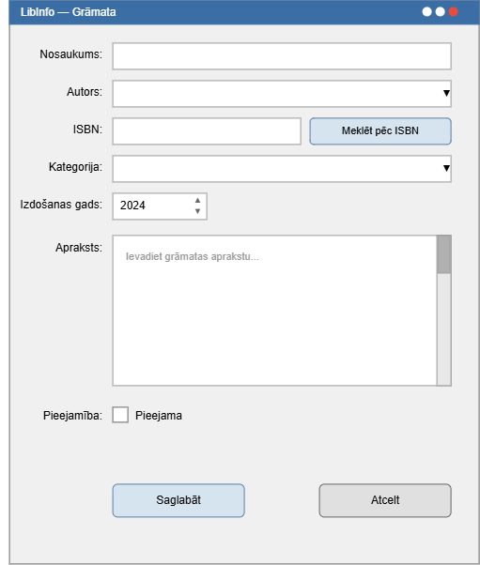
2.3.1.5. att. Grāmatu pievienošanas/rediģēšanas loga dizains
Saskarnes elementi:
- Nosaukums - JLabel + JTextField
- Autors - JLabel + JComboBox
- ISBN - JLabel + JTextField
- Poga - JButton
  - Teksts: “Meklēt pēc ISBN” (Google Books API)
- Kategorija - JLabel + JComboBox
- Izdošanas gads - JLabel + JSpinner
- Apraksts - JLabel + JTextArea (ar JScrollPane)
- Pieejamība - JLabel + JCheckBox
- Poga - JButton
  - Teksts: “Saglabāt”
- Poga - JButton
  - Teksts: “Atcelt”
Funkcijas:
- Jauna grāmata vai rediģēšana
- ISBN API automātiskā aizpilde
- Validācija pirms saglabāšanas
6. Lietotāju saraksta logs (UserListFrame), 900x600 px, JFrame ekrāna centrā
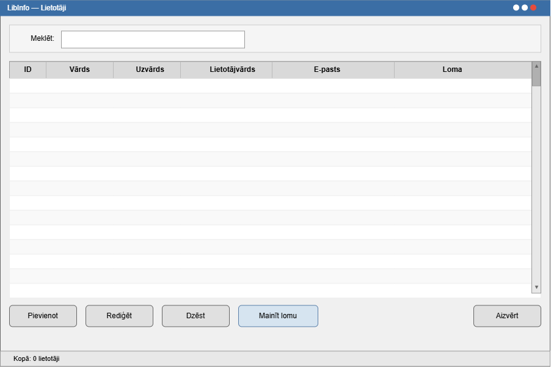
2.3.1.6. Att. Lietotāju saraksta loga dizains
Saskarnes elementi:
- Meklēšanas lauks - JTextField
- Tabula - JTable
  - Kolonnas: ID, Vārds, Uzvārds, Lietotājvārds, E-pasts, Loma
- Poga - JButton
  - Teksts: “Pievienot”
- Poga - JButton
  - Teksts: “Rediģēt”
- Poga - JButton
  - Teksts: “Dzēst”
- Poga - JButton
  - Teksts: “Mainīt lomu”
- Poga - JButton
  - Teksts: “Aizvērt”
7. Lietotāju pievienošanas/rediģēšanas logs (UserEditFrame), 450x450 px, JFrame ekrāna centrā
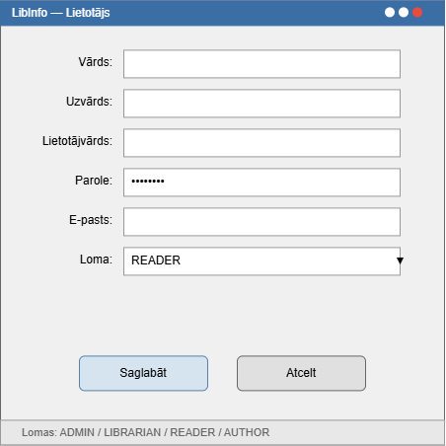
2.3.1.7. Grāmatu pievienošanas/rediģēšanas loga dizains
Saskarnes elementi:
- Vārds - JLabel + JTextField
- Uzvārds - JLabel + JTextField
- Lietotājvārds - JLabel + JTextField
- Parole - JLabel + JPasswordField
- E-pasts - JLabel + JTextField
- Loma - JLabel + JComboBox
  - Vērtības: ADMIN / LIBRARIAN / READER / AUTHOR
- Poga - JButton
  - Teksts: “Saglabāt”
- Poga - JButton
  - Teksts: “Atcelt”
8. Izsniegšanas logs (LoanFrame), 500x350 px, JFrame ekrāna centrā
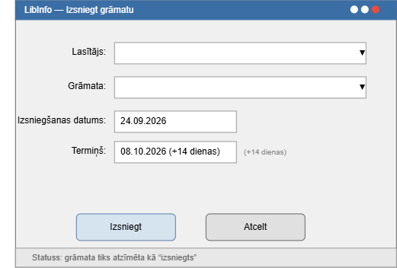
2.3.1.8. att. Izsniegšanas loga dizains
Saskarnes elementi:
- Lasītājs - JLabel + JComboBox
  - Meklēšana pēc vārda/ID
- Grāmata - JLabel + JComboBox
  - Tikai pieejamās grāmatas
- Izsniegšanas datums - JLabel + JFormattedTextField
- Termiņš - JLabel + JFormattedTextField
  - +14 dienas
- Poga - JButton
  - Teksts: “Izsniegt”
- Poga - JButton
  - Teksts: “Atcelt”
Funkcijas:
- Statusa maiņa uz “izsniegts”
- Ieraksta izveide tabulā izsniegums
9. Atgriešanas logs (ReturnFrame), 600x400 px, JFrame ekrāna centrā
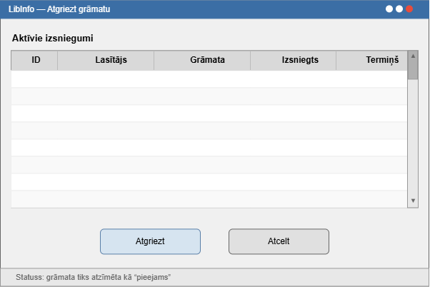
2.3.1.9. att. Atgriešanas loga dizains
Saskarnes elementi:
- Aktīvo izsniegumu tabula - JTable
  - Kolonnas: ID, Lasītājs, Grāmata, Izsniegts, Termiņš
- Poga - JButton
  - Teksts: “Atgriezt”
- Poga - JButton
  - Teksts: “Atcelt”
Funkcijas:
- Statusa maiņa uz “pieejams”
- atgriezts datuma ierakstīšana
10. Rezervāciju logs (ReservationFrame), 800x500 px, JFrame ekrāna centrā
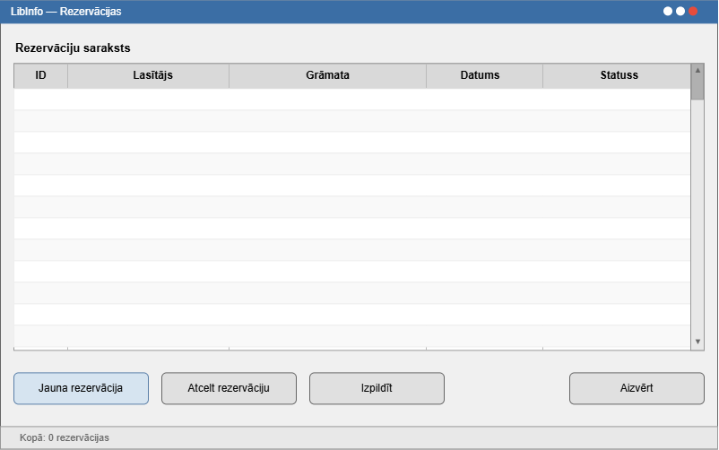
2.3.1.10. att. Rezervāciju loga dizains
Saskarnes elementi:
- Tabula - JTable
  - Kolonnas: ID, Lasītājs, Grāmata, Datums, Statuss
- Poga - JButton
  - Teksts: “Jauna rezervācija”
- Poga - JButton
  - Teksts: “Atcelt rezervāciju”
- Poga - JButton
  - Teksts: “Izpildīt”
- Poga - JButton
  - Teksts: “Aizvērt”
11. Paziņojumu logs (NotificationFrame), 700x450 px, JFrame ekrāna centrā
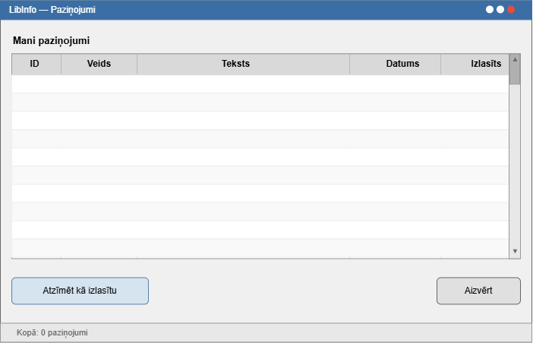
2.3.1.11. att. Paziņojumu loga dizains
Saskarnes elementi:
- Tabula - JTable
  - Kolonnas: ID, Veids, Teksts, Datums, Izlasīts
- Poga - JButton
  - Teksts: “Atzīmēt kā izlasītu”
- Poga - JButton
  - Teksts: “Aizvērt”

2.3.2. Navigācija starp logiem
Sistēmas "LibInfo" navigācijas shēma (skat. 2.3.12. att.) parāda logu savstarpējo pāreju secību. Katrs logs ir apzīmēts ar unikālu ID, kas atbilst attiecīgajai Java klasei.
Navigācija sākas ar LoginFrame (pieteikšanās logs), no kura lietotājs var pieteikties sistēmā (pāreja uz MainFrame), atvērt reģistrācijas logu RegisterFrame vai aizvērt programmu. Pēc veiksmīgas autentifikācijas lietotājs nonāk MainFrame (galvenajā logā), kas ir centrālais mezgls visām pārējām pārejām.
No galvenā loga lietotājs atkarībā no savas lomas var atvērt:
- BookListFrame → BookEditFrame (grāmatu saraksts un rediģēšana)
- UserListFrame → UserEditFrame (lietotāju saraksts un rediģēšana)
- LoanFrame (izsniegšana)
- ReturnFrame (atgriešana)
- ReservationFrame (rezervācijas)
- NotificationFrame (paziņojumi)
Pēc katra apakšloga aizvēršanas lietotājs atgriežas MainFrame, un visi ievades lauki tiek notīrīti. Šāda struktūra nodrošina vienkāršu un loģisku navigāciju, kur galvenais logs kalpo kā centrālais punkts visām darbībām.

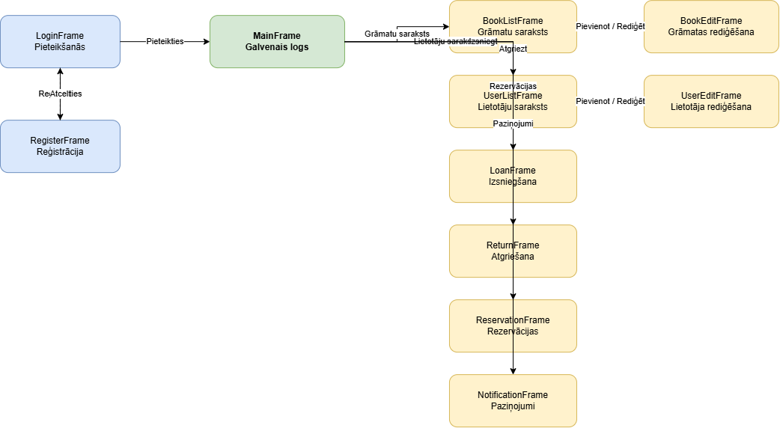
2.3.2. att. Paziņojumu loga dizains

2.4. Izvēlētās izstrādes tehnoloģijas apraksts

2.4.1. Programmēšanas valoda - Java
Kas ir Java?
Java ir augsta līmeņa, objektorientēta programmēšanas valoda, ko 1995. gadā izstrādāja Sun Microsystems (tagad Oracle). Tā ir platformneatkarīga - vienu reizi uzrakstīts kods darbojas jebkurā operētājsistēmā, kurā ir uzstādīta Java Virtual Machine (JVM).

Kāpēc Java ir piemērota LibInfo projektam?
- Platformneatkarība - lietotne darbosies Windows, Linux un macOS vidē bez papildu izmaiņām.
- Objektorientēta - atbalsta klases, mantošanu, polimorfismu, kas nepieciešams modeļa klasēm (Lietotajs, Gramata, Eksemplars, Izsniegums, Rezervacija).
- Bagātīga standarta bibliotēka - Swing GUI, JDBC datu bāzei, java.time datumu apstrādei, java.util kolekcijām.
- Liela kopiena - daudz dokumentācijas, piemēru un risinājumu.
- Drošība - automātiskā atmiņas pārvaldība, spēcīga tipu sistēma.
- Projekta prasības - PB1_PKR_2_projekta_darbs_2026 nosaka Java kā obligāto valodu.

Ar ko Java atšķiras no citām valodām?
Valoda | Atšķirība
C# | C# ir Microsoft produkts, cieši saistīts ar .NET; Java ir platformneatkarīga
Python | Python ir interpretēta, dinamiski tipizēta; Java ir kompilēta, statiski tipizēta
C++ | C++ prasa manuālu atmiņas pārvaldību; Java to dara automātiski
JavaScript | JavaScript galvenokārt darbojas pārlūkā; Java - darbvirsmas lietotnēs

2.4.2. Izstrādes vide - NetBeans IDE
Kas ir NetBeans?
NetBeans ir bezmaksas, atvērtā koda integrētā izstrādes vide (IDE), kas paredzēta Java, PHP, C++ un citu valodu izstrādei. To izstrādā Apache Software Foundation.

Kāpēc NetBeans?
- Iebūvēts GUI Builder - vizuāla formu veidošana ar peles palīdzību (drag-and-drop).
- Bezmaksas - nav licences maksas, atšķirībā no IntelliJ IDEA Ultimate.
- Atbalsta Apache Derby - iebūvēts DB pārvaldnieks ar iespēju izpildīt SQL vaicājumus.
- Vienkārša lietošana - iesācējiem draudzīga vide.
- Javadoc ģenerēšana - iebūvēts rīks dokumentācijas ģenerēšanai.
- Git atbalsts - iebūvēts versiju kontroles panelis.
- Projekta prasības - PB1_PKR_2_projekta_darbs_2026 nosaka NetBeans kā obligāto IDE.

Ar ko NetBeans atšķiras no citām IDE?
IDE | Atšķirība
Eclipse | Eclipse ir jaudīgāks, bet sarežģītāks; NetBeans ir vienkāršāks
IntelliJ IDEA | IntelliJ Ultimate ir maksas; NetBeans ir pilnībā bezmaksas
VS Code | VS Code ir redaktors, nevis pilnvērtīga IDE ar GUI Builder

2.4.3. GUI Builder
Kas ir GUI Builder?
GUI Builder ir NetBeans iebūvēts rīks, kas ļauj veidot grafisko lietotāja saskarni, velkot komponentus ar peli (drag-and-drop) uz formas.

Kāpēc GUI Builder?
- Ātra izstrāde - nav jāraksta kods katram komponentam.
- Vizuāla kontrole - redzams rezultāts uzreiz.
- Automātiskā koda ģenerēšana - NetBeans ģenerē initComponents() metodi.
- Vienkārša komponentu pozicionēšana - GroupLayout, GridBagLayout.
- Projekta prasības - PB1_PKR_2_projekta_darbs_2026 nosaka GUI Builder kā obligāto rīku.

Projektā izmantotie GUI Builder logi:
Logs | Tips | Mērķis
LoginFrame | JFrame | Pieteikšanās
RegisterFrame | JFrame | Reģistrācija
MainFrame | JFrame | Galvenā izvēlne
BookListFrame | JFrame | Grāmatu saraksts
BookEditFrame | JFrame | Grāmatas pievienošana/rediģēšana
UserListFrame | JFrame | Lietotāju saraksts
UserEditFrame | JFrame | Lietotāja pievienošana/rediģēšana
LoanFrame | JFrame | Izsniegšana
ReturnFrame | JFrame | Atgriešana
ReservationFrame | JFrame | Rezervācijas
NotificationFrame | JFrame | Paziņojumi

2.4.4. Datu bāze - Apache Derby
Kas ir Apache Derby?
Apache Derby ir atvērtā koda relāciju datu bāzes pārvaldības sistēma (RDBMS), kas pilnībā uzrakstīta Java valodā. Tā ir viegla, iegultā (embedded) datu bāze.

Kāpēc Apache Derby?
- Iegultā datubāze - nav nepieciešams atsevišķs serveris.
- Java valodā - pilnīga integrācija ar Java lietotnēm.
- Bezmaksas - Apache licence.
- Viegla - mazs izmērs, ātra darbība.
- JDBC atbalsts - standarta savienojums.
- NetBeans atbalsts - iebūvēts DB pārvaldnieks.
- Projekta prasības - PB1_PKR_2_projekta_darbs_2026 nosaka Derby kā obligāto DB.

Projektā izmantotās tabulas:
Tabula | Mērķis
lietotajs | Sistēmas lietotāji (ADMIN, LIBRARIAN, READER, AUTHOR)
gramata | Grāmatu dati
eksemplars | Fiziskie eksemplāri
izsniegums | Izsniegšanas ieraksti
rezervacija | Rezervāciju ieraksti

Ar ko Derby atšķiras no citām DB?
DB | Atšķirība
MySQL | MySQL prasa atsevišķu serveri; Derby ir iegultā
PostgreSQL | PostgreSQL ir jaudīgāks, bet sarežģītāks; Derby ir vienkāršāks
SQLite | SQLite nav Java valodā; Derby ir
Oracle | Oracle ir maksas, liels; Derby ir bezmaksas, mazs

2.4.5. JDBC
Kas ir JDBC?
JDBC (Java Database Connectivity) ir Java API, kas ļauj Java programmām savienoties ar relāciju datu bāzēm. Tas ir standarta veids, kā Java lietotnes mijiedarbojas ar DB.

Kāpēc JDBC?
- Standarts - visi Java izstrādātāji to zina.
- Universāls - darbojas ar jebkuru DB, ja ir draiveris.
- Vienkāršs - Connection, Statement, ResultSet.
- Drošs - PreparedStatement novērš SQL injekcijas.
- Derby atbalsts - Derby nodrošina JDBC draiveri.

Galvenās JDBC klases projektā:
Klase | Mērķis
Connection | Savienojums ar DB
PreparedStatement | SQL vaicājumi ar parametriem
ResultSet | Rezultātu kopums
DriverManager | Draivera pārvaldība
DatabaseMetaData | DB metadati (tabulu pārbaude)

Projektā izmantotās DAO klases:
DAO klase | Mērķis
LietotajsDAO | Lietotāju CRUD operācijas
GramataDAO | Grāmatu CRUD operācijas
EksemplarsDAO | Eksemplāru CRUD operācijas
IzsniegumsDAO | Izsniegumu CRUD operācijas
RezervacijaDAO | Rezervāciju CRUD operācijas
DatabaseConnection | Centrālā savienojuma pārvaldība

2.4.6. Versiju kontrole - Git un GitHub
Kas ir Git?
Git ir izplatīta versiju kontroles sistēma, kas ļauj izsekot koda izmaiņām, atgriezties pie iepriekšējām versijām un strādāt komandā.

Kas ir GitHub?
GitHub ir tīmekļa platforma, kas mitina Git repozitorijus un nodrošina sadarbības rīkus

Kāpēc Git/GitHub?
- Versiju vēsture - visas izmaiņas tiek saglabātas.
- Komandas darbs - abi dalībnieki (A. Stankevičs, I. Aņisimovs) var strādāt vienlaicīgi.
- Dublēšana - kods glabājas mākonī.
- Projekta prasības - PB1_PKR_2_projekta_darbs_2026 nosaka GitHub kā obligāto.
- Portfolio - darbs ir publiski redzams.

Projektā izmantotie Git termini:
Termins | Skaidrojums
commit | Izmaiņu saglabāšana
push | Augšupielāde GitHub
pull | Lejupielāde no GitHub
merge | Atzaru apvienošana
branch | Atzars (main, develop, feature/*)

Projektā izmantotie zari:
Zars | Mērķis
main | Galvenā stabilā versija
develop | Izstrādes zars
feature/* | Atsevišķu funkciju zari

2.4.7. Testēšana - JUnit4
Kas ir JUnit4?
JUnit ir Java testēšanas ietvars, kas ļauj automātiski pārbaudīt programmas kodu. JUnit4 ir versija, kas izmanto anotācijas.

Kāpēc JUnit4?
- Automātiskā testēšana - testi tiek izpildīti automātiski.
- Anotācijas - @Test, @Before, @After, @BeforeClass, @AfterClass.
- Assert metodes - assertEquals, assertTrue, assertFalse, assertNull, assertNotNull.
- NetBeans atbalsts - iebūvēts testu palaidējs.
- Projekta prasības - PB1_PKR_2_projekta_darbs_2026 nosaka JUnit4.

Projektā izmantotie JUnit testi:
Testa klase | Pārbauda
LietotajsDAOTest | Lietotāju CRUD operācijas
GramataDAOTest | Grāmatu CRUD operācijas
EksemplarsDAOTest | Eksemplāru CRUD operācijas
IzsniegumsDAOTest | Izsniegumu CRUD operācijas
RezervacijaDAOTest | Rezervāciju CRUD operācijas
ValidacijaTest | Datu validācijas pārbaude
AutentifikacijaTest | Autentifikācijas pārbaude

2.4.8. Papildu tehnoloģijas
BCrypt paroles jaucēšana:
Projektā paroles netiek glabātas atklātā tekstā. Tiek izmantota BCrypt jaucējfunkcija ar automātiski ģenerētu sāli. Autentifikācijas laikā ievadītā parole tiek jaucēta ar BCrypt un salīdzināta ar datu bāzē saglabāto jaucējvērtību.

Google Books API:
Projektā tiek izmantota Google Books API integrācija, lai automātiski aizpildītu grāmatas datus pēc ISBN. Tas ievērojami samazina manuālā darba apjomu un kļūdu skaitu.

JSON apstrāde:
Google Books API atgriež datus JSON formātā. To parsēšanai tiek izmantota JSON apstrādes bibliotēka.

2.4.9. Kopsavilkums
Tehnoloģija | Versija | Mērķis
Java | 17+ | Programmēšanas valoda
NetBeans IDE | 17+ | Izstrādes vide
GUI Builder | Iebūvēts | Grafiskā saskarne
Apache Derby | 10.15+ | Relāciju datu bāze
JDBC | 4.0+ | Datu bāzes savienojums
BCrypt | – | Paroles jaucēšana
Google Books API | v1 | Grāmatu datu imports
JUnit | 4.x | Automātiskā testēšana
Git/GitHub | – | Versiju kontrole

3. Lietotnes izstrāde un testēšana

3.1. Lietotnes projekta struktūra

3.2. GitHub repozitorija apraksts

3.3. Programmas atkļūdošana (kļūdu žurnāls)

3.4. Testēšanas rezultāti

4. Lietotāja rokasgrāmata

4.1. Lietotāja instrukcija

4.2. Palīdzības sistēma (Help) un sistēmas ziņojumi

Secinājumi

Izmantotie informācijas avoti

Pielikums A. Klašu sistēmas kods

Pielikums B. Galvēnas klases kods

Pielikums C. Datu bāze

Pielikums D. JUnit testi

